# DEDICACE

R

**A MES TRES CHERS PARENTS**

Aucun mot ne me serait assez grand pour exprimer mon respect, mon amour et ma gratitude.

# REMERCIEMENTS

Nous ne saurions commencer sans dire merci à l’Eternel DIEU, notre source d’intelligence et de sagesse, pour le souffle de vie et la santé qu’il nous procure afin de mener à bien notre formation. Nos sincères remerciements :

* Aux membres du jury pour leur disponibilité ;
* **Mme LEUKAM Germaine** (chef section Exploitation des Systèmes de Paiement) pour sa patience et ses judicieux conseils qui ont contribué à alimenter ma réflexion tout au long de cette expérience professionnelle ;
* **Mme NLEND Josée** que je remercie pour m'avoir accueilli dans sa division (Exploitation des logiciels) et **Mme DOUANLA DJIALA Fleurette** (Chef section Core-Banking) pour les explications fournies, et pour avoir répondu à mes multiples questions. Aussi, je remercie l’ensemble des employés de l’unité informatique pour leurs conseils prodigieux et pour avoir fait de cette expérience un moment très agréable et profitable ;
* **Monsieur MBARGA Louis-Claude**, Directeur Magnifique de l’université catholique Sainte-Thérèse pour m’avoir aidé à rédiger ma lettre de recommandation ;
* **Monsieur NDOUMI François**, mon encadreur académique pour ses directives et remarques constructives ;
* **Monsieur FEUZING TIDJON Fabrice** pour m’avoir encouragé à postuler pour le stage ;
* A tous mes enseignants et camarades de l’Institut universitaire catholique sainte Thérèse en particulier ceux de la filière Gestion des Systèmes d’information.

# 

# SOMMAIRE

[DEDICACE 1](#_Toc42785809)

[REMERCIEMENTS 2](#_Toc42785810)

[SOMMAIRE 3](#_Toc42785811)

[LISTE DES ABREVIATIONS 5](#_Toc42785812)

[LISTE DES FIGURES 6](#_Toc42785813)

[LISTE DES TABLEAUX 7](#_Toc42785814)

[RESUME 8](#_Toc42785815)

[ABSTRACT 9](#_Toc42785816)

[INTRODUCTION GENERALE 10](#_Toc42785817)

[CHAPITRE 1 : PRESENTATION ET FONCTIONNEMENT DU CCA-BANK 11](file:///C:\Users\ARIANE\Desktop\RAPPORT%20FINAL\Rapport%20Stage_Tidjon.FINAL.docx#_Toc42785818)

[**SECTION 1 : HISTORIQUE DU CCA-BANK** 11](#_Toc42785819)

[**SECTION 2 : PRODUITS/SERVICES DU CCA-BANK** 12](#_Toc42785820)

[**SECTION 3 : OBJECTIFS DU CCA-BANK** 15](#_Toc42785821)

[**SECTION 4 : ORGANISATION ADMINISTRATIVE** 15](#_Toc42785822)

[CHAPITRE 2 : DEROULEMENT DU STAGE 16](file:///C:\Users\ARIANE\Desktop\RAPPORT%20FINAL\Rapport%20Stage_Tidjon.FINAL.docx#_Toc42785823)

[SECTION 1 : PRESENTATION DU SERVICE D’ACCUEIL 16](#_Toc42785824)

[SECTION 2 : TACHES EFFECTUEES PENDANT LE STAGE 18](#_Toc42785825)

[SECTION 4 : DIFFICULTEES RENCONTREES ET SOLUTIONS PROPOSEES 20](#_Toc42785826)

[CHAPITRE 3 : APPROCHE THEORIQUE DU PROCESSUS DE GESTION DES INCIDENTS INFORMATIQUES : SELON CCA-BANK ET ITIL 21](file:///C:\Users\ARIANE\Desktop\RAPPORT%20FINAL\Rapport%20Stage_Tidjon.FINAL.docx#_Toc42785827)

[**SECTION 1 : GESTION DES INCIDENTS INFORMATIQUES AU CCA-BANK** 21](#_Toc42785828)

[**SECTION 2 : PROCESSUS DE GESTION DES INCIDENTS AU CCA-BANK** 23](#_Toc42785829)

[SECTION 3 : GESTION DES INCIDENTS SELON LA NORME ITIL 26](#_Toc42785830)

[SECTION 4 : RAPPROCHEMENT DU PROCESSUS DE GESTION DES INCIDENTS SELON CCA-BANK ET ITIL 29](#_Toc42785831)

[**SECTION 5 : BENEFICES DE LA GESTION DES INCIDENTS AU CCA-BANK** 29](#_Toc42785832)

[SECTION 6 : GRANDES FONCTIONNALITES ET PRESENTATION DE GLPI 30](#_Toc42785833)

[SECTION 7 : COMPARAISON DES FONCTIONS DE GLPI AVEC LES BESOINS DU CCA-BANK 36](#_Toc42785834)

[CHAPITRE 4 : ANALYSE ET ETUDE DE L’EXISTANT 37](file:///C:\Users\ARIANE\Desktop\RAPPORT%20FINAL\Rapport%20Stage_Tidjon.FINAL.docx#_Toc42785835)

[SECTION 1 : ANALYSE DE L’EXISTANT 37](#_Toc42785836)

[SECTION 2 : CRITIQUE DE L’EXISTANT 38](#_Toc42785837)

[**SECTION 3 : SOLUTIONS PROPOSEES** 38](#_Toc42785838)

[**SECTION 4 : FONCTIONNALITES ATTENDUES** 38](#_Toc42785839)

[CHAPITRE 5 : PRESENTATION DE LA METHODE D’ANALYSE 39](file:///C:\Users\ARIANE\Desktop\RAPPORT%20FINAL\Rapport%20Stage_Tidjon.FINAL.docx#_Toc42785840)

[SECTION 1 : METHODE D’ANALYSE 39](#_Toc42785841)

[SECTION 2 : IMPLEMENTATION DE LA SOLUTION 49](#_Toc42785842)

[CONCLUSION 54](#_Toc42785843)

[**ANNEXE** 55](#_Toc42785844)

[*Figure 1 : Organigramme du CCA-BANK* 55](#_Toc42785845)

[*Figure 2* : *Interface des tickets enregistres de GLPI au CCA-BANK* 56](#_Toc42785846)

[*Figure 3 :* *Organigramme de l’USI* 57](#_Toc42785847)

[FIGURE 5 : Interface suivi du ticket de GLPI Au CCA-BANK 59](#_Toc42785848)

[**WEBOGRAPHIE** 61](#_Toc42785849)

[BIBLIOGRAPHIE 62](#_Toc42785850)

# LISTE DES ABREVIATIONS

|  |  |
| --- | --- |
| **AGEINCINF** : | Application de Gestion des Incidents Informatiques |
| **BEAC**: | Banque des Etats de l’Afrique Centrale |
| **COBAC**: | Commission Bancaire d’Afrique Centrale |
| **CSS** : | Cascading Style Sheets |
| **D.C** : | Directeur Central |
| **DAB** : | Distributeur Automatique De Billets |
| **DBA** : | Data Base Administrator |
| **FAQ** : | Foire Aux Questions/ Frequently Asked Questions |
| **GLPI** : | Gestion Libre du Pack Informatique |
| **HTML**: | HyperText Markup Language |
| **ITIL** : | Information Technology Infrastructure Library |
| **PCA**: | Président du Conseil d’Administration |
| **PHP**: | Hypertext Preprocessor |
| **R.A** : | Responsable Administratif |
| **S.A**: | Société Anonyme |
| **S.I** : | Système D’information |
| **TFJ** : | Traitement de Fin de Journée |
| **USI** : | Unité du Système d’Information |

# LISTE DES FIGURES

[Figure 1 : Canaux de demande de service au CCA-BANK 26](#_Toc42785282)

[Figure 2 : fenêtre principale de GLPI 32](#_Toc42785291)

[Figure 3 : interface de création d’un utilisateur 33](#_Toc42785292)

[Figure 4 : interface de création d’un groupe 33](#_Toc42785293)

[Figure 5 : onglet parc 34](#_Toc42785294)

[Figure 6 : interface de création d’un composant 34](#_Toc42785295)

[Figure 8 : interface de création d’un ticket 35](#_Toc42785296)

[Figure 9 : base de connaissance 36](#_Toc42785297)

[Figure 10 : Représentation des différents messages 41](#_Toc42785307)

[Figure 11 : Diagramme de Classe 43](#_Toc42785309)

[Figure 12 : Diagramme de cas d’utilisation 44](#_Toc42785311)

[Figure 13 : diagramme de séquence du cas d’utilisation Authentifier 45](#_Toc42785313)

[Figure 14 : diagramme de séquence du cas d’utilisation Créer ticket 46](#_Toc42785314)

[Figure 15 : diagramme de séquence du cas d’utilisation Enregistrer solution 47](#_Toc42785315)

[Figure 16 : diagramme de séquence du cas d’utilisation Affecter ticket 48](#_Toc42785316)

[Figure 17 : Environnement WAMPSERVER 50](#_Toc42785323)

[Figure 18 : page d’authentification d’AGEINCINF 51](#_Toc42785325)

[Figure 19 : page d’accueil 51](#_Toc42785326)

[Figure 20 : page de création d’un ticket d’AGEINCINF 52](#_Toc42785327)

[Figure 21 : page de résolution d’un incident d’AGEINCINF 52](#_Toc42785328)

[Figure 22 : page des tickets d’AGEINCINF 53](#_Toc42785329)

# 

# LISTE DES TABLEAUX

**Tableau 1** : Quelques Données supplémentaires sur CCA-BANK………………………..12

# RESUME

CCA-BANK est une banque spécialisée dans les transactions bancaires nationales et internationales. Elle bénéficie d’un parc informatique sans cesse croissant selon la nécessité ou les besoins de cette dernière. La gestion du parc informatique implique généralement la gestion des incidents informatiques dont il faudra en maitriser la complexité. De ce fait, CCA-BANK fait appel à GLPI pour la gestion des incidents informatiques. Mais il en ressort que le processus de gestion des incidents informatiques utilise au CCA-BANK ne cadre pas toujours avec les normes ITIL. Toutefois CCA-BANK possède quelques déficits au niveau de la gestion des incidents informatiques tels que :

* L’absence de base de problèmes/erreurs connues
* Une base de connaissances non enrichie

De ce fait, l’application finale à réaliser portera le nom de ***«*** *AGEINCINF* ***».*** Ce logiciel permettra non seulement d’assurer de façon spécifique la gestion des incidents informatiques dans l’organisation mais aussi d’enrichir la base de connaissance.

# ABSTRACT

CCA-BANK is a bank specialized in national and international banking transactions. It benefits from an ever-growing number of computers, depending on its needs or requirements. The management of the computer equipment generally implies the management of computer incidents, the complexity of which must be controlled. Therefore, CCA-BANK calls upon GLPI for the management of computer incidents. However, it appears that the process of IT incident management used at CCA-BANK does not always comply with ITIL standards. However, CCA-BANK has some deficiencies in the management of computer incidents such as:

* Lack of a basis of known problems/errors
* An untapped knowledge base

As a result, the final application to be carried out will be called "AGEINCINF". This software will not only specifically ensure the management of IT incidents in the organization, but will also enrich the knowledge base.

# INTRODUCTION GENERALE

Du 1er juillet 2019 au 1er septembre 2019*,* j’ai effectué un stage à la direction générale du CCA-BANK (CREDIT COMMUNAUTAIRE D’AFRIQUE) située à MOKOLO (Messa). Au cours de ce stage dans le département informatique, plus précisément au niveau de la division Exploitation, j’ai pu m’intéresser aux activités de gestion des incidents informatiques de cette dernière. CCA-BANK est spécialisée dans les transactions bancaires nationales et internationales, elle offre de nombreux produits et services bancaires en vue de satisfaire la clientèle. Mon stage à la division Exploitation a consisté à présenter et à améliorer le processus de gestion des incidents informatiques au CCA-BANK. Ce stage a été l’opportunité pour moi de percevoir comment une banque gère ses incidents informatiques. Au-delà d’enrichir mes connaissances en gestion des systèmes d’information, ce stage m’a permis de comprendre l’importance et l’impact qu’à la gestion des incidents informatiques sur une entité implémentant les systèmes d’informations. Ce rapport de stage a pour problématique l’amélioration de la gestion des incidents informatiques. En vue de rendre compte des 2 mois passés au sein du CCA-BANK, il apparait logique de présenter le CCA-BANK, de présenter le déroulement du stage, de développer le processus de gestion des incidents informatiques au CCA-BANK et selon la norme ITIL, de présenter l’analyse et l’étude de l’existant et enfin de présenter la méthode d’analyse.

# CHAPITRE 1 : PRESENTATION ET FONCTIONNEMENT DU CCA-BANK

**SECTION 1 : HISTORIQUE DU CCA-BANK**

Le Crédit communautaire d’Afrique-Bank en abrégé CCA-BANK a été Créé en juillet 1997 à Bafoussam à la faveur de la loi n° 92/2006 du 14 août 1992 relative aux coopératives et aux groupes d’initiatives communes et son décret d’application n° 90/445/PM du 23 novembre 1992. Le CCA-BANK commence effectivement ses activités en 1998 sous la forme de société coopérative d’épargne et de crédit. Il se conforme à toutes les reformes du secteur de la microfinance instituée par l’autorité de tutelle et obtient ainsi le 27 juillet 2001 par l’arrêté n°00347 du Ministère de l’Economie et des Finances (actuel Ministère des Finances) un agrément en qualité d’Etablissement de Micro Finance de deuxième catégorie après l’avis conforme n°19044 du 11 janvier 2001 de la COBAC. En 2006, le CCA devient une S.A et son capital social est par la même occasion porté de 1 000 000 000 à 2 000 000 000 (deux milliards) de FCFA pour soutenir la croissance de son activité, confortant ainsi sa place de leader des établissements de microfinance indépendants au Cameroun. En 2009, le conseil d’administration décide d’une restructuration profonde au sommet en nommant un PCA, un Directeur Général et un Directeur Général Adjoint. Le 20 mars 2010, le CCA décide à l’issu de son assemblée Générale extraordinaire de porter son Capital social à 5 000 000 000 FCFA. Ce soutien en fonds propres permettra de reconstruire son réseau sur le plan qualitatif et quantitatif, avec 42 agences disséminées dans les 10 régions du Cameroun pour contenir le portefeuille clientèle exponentiellement croissant. Dans cette même veine, l’entreprise observera en 2012, une mutation technologique. Et le 13 Juin 2018 au siège de l’institution de Yaoundé, l’établissement financier passe du statut de microfinance à celui de banque.

**SECTION 2 : PRODUITS/SERVICES DU CCA-BANK**

CCA-BANKest une banque universelle et sociale qui offre des gammes de services et produits bancaires, des transactions sécurisées... Son changement de statut de microfinance a une banque est dû au fait qu’il a pris du volume, il voudrait gérer de grands comptes afin de satisfaire sa clientèle. Grace à ce changement de statut, CCA-BANK dispose maintenant des ressources sur le plan qualitatif et quantitatif, sur le plan national, les chèques et les virements sont directement compensés en temps réel (les éléments gagneront en jour de valeur ce qui est à leur avantage), il pourra passer au marché monétaire en ayant accès à la banque centrale. Sur le plan international, ils sont ouverts sur le monde et sont autorisés à avoir des correspondants étrangers.Voici un tableau comprenant quelques données supplémentaires de ce dernier :

|  |  |  |  |
| --- | --- | --- | --- |
| Agences | Distributeur de billets (DAB) | Direction générale | Siege social |
| 42 | 49 | Yaoundé | Douala (Liberte) |

#### Tableau 1 : Quelques Données supplémentaires sur CCA-BANK

* 1. **SERVICES**

CCA-BANK dispose de nombreux services à savoir :

* SERVICES AUX ENTREPRISES

-Bancassurance (Ex : CCA Emprunteur)

-Transfert d’argent (Ex: Western Union, Money Exchange...)

-Banque à distance (Ex : C-Online, C-Mobile)

-Crédits (Ex : Crédit documentaire, remise documentaire...)

-Autres services (Ex : Ramassage Des fonds, CCA Line)

* SERVICES AUX PARTICULIERS

-Bancassurance (Ex : CCA-Sante, CCA-Etude...)

-Transfert d’argent (Ex: Western Union, Money Exchange...)

-Banque à distance (Ex : C-Online, C-Mobile)

-Crédits (Crédit documentaire, financement export)

-Autres services (Vente des devises, Moving Together, CCA Line)

* SERVICES AUX SALARIES

-Bancassurance (Ex : CCA Emprunteur, CCA-Sante, CCA-Etude, C-Secur)

-Transfert d’argent (Ex: Western Union, Money Exchange, Money Trans)

-Banque à distance (Ex : C-Online, C-Mobile)

-Crédits (Crédit à immobiliser, crédits de Consommation, crédits d’équipements)

-Autres services (Vente des devises, Moving Together, CCA Line)

* MONETIQUE

-Offres cartes du CCA (Carte cauris, Carte équilibre, Carte prestige)

* 1. **PRODUITS**

CCA-BANK comporte de nombreux produits parmis lesquels nous pouvons citer :

* COMPTES BANCAIRES

-Compte cheque : Compte de dépôt ordinaire dont les règles de fonctionnement et les tarifs sont fixes par la convention de compte signée entre la banque et son client.

**-**Compte courant : Compte bancaire utilisé comme support pour les opérations de versement, retrait*,* virement, prélèvement, paiement et encaissement de cheque.

-Compte épargne*:* Compte rapportant un intérêt et ne permettant généralement pas d’être utilise pour faire directement des paiements. C’est un compte dans lequel vous pouvez facilement placer et retirer de l’argent à court terme.

* CARTES BANCAIRES
* 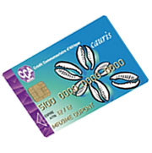Carte cauris

Elle est réservée au compte d’épargne. Elle vous permet de retirer jusqu’à 500 000 FCFA sur une période de 7 jours glissants dans tous les distributeurs de billets du réseau CCA.

- Carte équilibre



La carte Équilibre est réservée aux salariés. Elle vous permet de retirer jusqu’à 500 000 FCFA sur une période de 7 jours glissants dans tous les distributeurs de billets du réseau CCA.

- Carte prestige



La carte Prestige vous permet de retirer jusqu’à 1 500 000 FCFA sur une période de 7 jours glissants dans les distributeurs de billets du réseau CCA.

-Carnet de chéquiers : Il contient un certain nombre de formule de chèques (chèques de banques, chèques classiques).

-Compte sur livret : C’est un livret bancaire non réglementé et propose par la banque

**SECTION 3 : OBJECTIFS DU CCA-BANK**

Les objectifs du CCA-BANK dépendent de la vision et de la mission de l’entreprise. Les objectifs se fixent par département (Par exemple les objectifs du département informatique sont différents de ceux de comptabilité). C’est le regroupement de ces objectifs qui donnent l’objectif de l’entreprise.CCA-Bank en sa qualité de banque universelle observera un prolongement de sa mission d’inclusion financière à travers une financiarisation adaptée au tissu économique du Cameroun. Il s’agira de lacollecte de l’épargne, de l’octroi de crédit, de l’offre et de la gestion des moyens de paiement dans le cadre d’une relation privilégiée avec sa clientèle constituée essentiellement des particuliers, PME et grandes entreprises.

**SECTION 4 : ORGANISATION ADMINISTRATIVE**

**4.1) ORGANIGRAME DU CCA-BANK**

CCA-BANK est administrativement organisée de la manière suivante :

-Un conseil d’administration :

- Directeur général : qui est le promoteur de l’agence. Il supervise toutes les activités menées par les employés ;

- Directeur général adjoint : qui est charge de rendre compte des opérations menées par la banque et d’assister le directeur général dans ses différentes taches ; il est aussi à la tête de toutes les différentes directions (régionales, marketing…) Pour plus de précisions, Voir annexe (figure1).

# CHAPITRE 2 : DEROULEMENT DU STAGE

## SECTION 1 : PRESENTATION DU SERVICE D’ACCUEIL

Le stage académique s’est déroulé pendant deux (02) mois, allant du 1er juillet 2019 au 1er septembre 2019. En effet, j’ai été accueilli à l’unité des systèmes d’information plus précisément au niveau de la division Exploitation. L’USI est en charge de définir, concevoir, installer et exploiter l’architecture du Système d’information. Un des soucis majeurs pour l’USI est de mobiliser le maximum de ressources ou d’outils pour pouvoir faire face aux besoins de ses utilisateurs.

Au CCA-BANK, l’Unité des Systèmes Informatiques est placée sous l’autorité d’un Responsable, assisté d’un adjoint. Le responsable d’Unité a sous sa responsabilité les divisions suivantes : Maîtrise d’Ouvrage, Infrastructure et Systèmes, Support et projets. Il supervise les activités du responsable Adjoint, qui a sous sa charge la Division Exploitation des Logiciels et le DBA. L’USI est constitué de :

1. **DIVISION EXPLOITATION DES LOGICIELS**

Elle comprend quatre sections :

* SECTION EXPLOITATION CORE-BANKING : Elle est chargée de la gestion du système d’information de la banque.
* SECTION EXPLOITATION SYSTEMES DE PAIEMENT : Elle est chargée de gérer les moyens de paiement (Virement, chèques,) via une technique mise en œuvre par les banques afin de compenser les créances et dettes qu’elles détiennent les unes envers les autres appelées compense bancaire.
* SECTION EXPLOITATION BANQUE A DISTANCE : Elle est chargée de la gestion de la banque à distance via les applications C-ONLINE, C-MOBILE ...
* SECTION EXPLOITATION DES APPLICATIFS : Elle est chargée de gérer les différentes applications pour les transactions. Par exemple C-CASH (Pour les transferts nationaux) ; GIOM (Pour la documentation), Money-trans et Money Exchange pour les transferts internationaux.

1. **DBA (DATA BASE ADMINISTRATOR)**

Elle est chargée de la gestion des bases de données de la banque. Elle doit rendre cette dernière disponible de façon permanente et résoudre les différents verrous (erreurs) qui peuvent survenir.

1. **DIVISION MAITRISE D’OUVRAGE**

Elle comprend :

* SECTION TEST : elle est chargée de gérer les tests sur des environnements de test appropriés avant la mise en production.
* SECTION REPORTING ET EDITION : elle est chargée de gérer les éditions des différents états.

1. **DIVISION SUPPORT**

Elle gère toutes les réclamations des utilisateurs de niveau 1. Elle est chargée du bon fonctionnement des équipements informatiques et de la gestion des requêtes des utilisateurs. Elle est constituée de :

* LA SECTION SUPPORT LOGICIELS
* DES TECHNICIENS DE SECTEUR

1. **DIVISION INFRASTRUCTURE ET SYSTEME**

Elle est chargée de la mise en place de la sécurité et du suivi de l’architecture réseau de l’entreprise ainsi que la gestion du système informatique. Elle est constituée de :

* SECTION RESEAU
* SECTION SYSTEME

1. **DIVISION DES PROJETS**

Elle est chargée d’assurer le suivi et le bon fonctionnement des projets de la banque. Elle est constituée uniquement de la :

* SECTION GESTION PORTES FEUILLES DES PROJETS : Elle est chargée de gérer les dépenses des projets des utilisateurs.

## SECTION 2 : TACHES EFFECTUEES PENDANT LE STAGE

* 1. **FORMATAGE DES DONNEES .xls (EXCEL) EN DONNEES .txt (TEXTE)**

Il nous a été demande de faire le formatage d’un fichier Excel en un fichier texte. De façon plus explicite, il était question pour nous d’attribuer une taille de caractère à chaque champ d’un fichier Excel au moyen de divers outils tels que VBA (Visual Basic Application), MICROSOFT ACCESS, ...

Pour se faire j’ai eu recours au VBA au travers de lacréation des macros. En effet nous avons créé une feuille de calcul sur EXCEL (tableau comprenant des données). Apres enregistrement de notre feuille de calcul, nous avons ouvert l’application VBA (Cliquer sur Les touches ‘ ALT + F11’ tout en étant positionne sur EXCEL). Toutefois, nous n’avions pas encore eu à travailler avec ce langage donc nous ne le maitrisions pas. Avec des recherches poussées, nous avons créé une macro dans laquelle nous avons inséré notre code VBA qui nous permettra de faire notre formatage. Nous avons donc essayé plusieurs codes qui n’aboutissaient

pas au résultat attendu. De ce fait, Nous avons donc décidé d’essayer un autre outil (MICROSOFT ACCESS). Pour se faire nous importons notre fichier EXCEL vers notre base de donnée ACCESS, ensuite aller sur l’onglet « *Champ* », puis aller au niveau de « *Taille de champs*» où vous saisirez la taille des champs que vous désirez. Après saisie, vous exporter votre fichier en tant que fichier texte. Et enfin on visualise le fichier avec l’éditeur de notre choix. Cette dernière méthode s’est relevée plus rapide et aisée.

* 1. **CLASSEMENT DES DOSSIERS DE TFJ**

Nous avons eu à recevoir les dossiers qui comprenaient les rapports journaliers du TFJ. Après réception des dossiers, nous procédions à leur rangement par ordre chronologique. Ces derniers ayant déjà subi un enregistrement numérique dans la base de données du CCA-BANK.

* 1. **AUTRES**

- J’ai appris à photocopier, scanner, imprimer des documents administratifs.

-A l’USI, J’ai participé à une cellule de crise.

**SECTION 3 : APPORTS DU STAGE**

Au cours de notre stage à la division Exploitation du CCA-BANK, nous avons eu à présenter et à améliorer le processus de gestion des incidents informatiques. En effet, nous avons eu à constater que la base de connaissance de GLPI n’était pas enrichie ; nous avons eu alors à proposer que l’administrateur de GLPI enrichisse cette dernière en mettant à jour les incidents informatiques après l’enregistrement de ceux-ci. Par la suite nous avons mis en place un logiciel de gestion des incidents informatiques qui permettra de combler afin de faciliter le processus de gestion des incidents par les utilisateurs. Ce logiciel est plus en lui-même un module qu’une application.

## SECTION 4 : DIFFICULTEES RENCONTREES ET SOLUTIONS PROPOSEES

### 4.1) DIFFICULTEES RENCONTREES

Au cours de mon stage au CCA-BANK, les missions confiées n'ont pas toujours été évidentes à effectuer. En effet, je n'ai pas tout de suite su m'adapter à l'environnement de l’entreprise. Toutefois, j'ai trouvé des solutions aux obstacles avec l'aide de mon maître de stage en exposant mes difficultés. Afin d'illustrer mon propos, je vais vous faire part des difficultés rencontrées.

* L’utilisation restreinte des outils informatiques. En effet on n’avait pas le droit d’utiliser des équipements ou périphériques externes pour les connecter au réseau de l’entreprise ;
* Porte qui s’ouvre avec empreinte biométrique c'est-à-dire qu’étant de l’extérieur seul le personnel autorisé y a accès par reconnaissance d’empreinte ; Nous étions donc obligés de faire signe ou de patienter en espérant qu’un personnel de la DSI arrive afin de donner l’accès ;
* Certains sites web n’étaient pas autorisé sur le poste de travail utilisateur ce qui limitait considérablement le champ de recherche personnel ou pour des tâches confiées aux stagiaires. Ici les notions de droits d’accès (administrateur et utilisateur) sont hautement appliquées.

### 4.2) SOLUTIONS PROPOSEES

Comme solutions, nous avons proposé d’octroyer certains droits d’accès aux stagiaires de l’entreprise concernant les recherches sur internet et octroyer aussi des laisser passer pour accéder à la DSI. Ceci dit nous sommes toujours dans l’attente d’une réponse.

# CHAPITRE 3 : APPROCHE THEORIQUE DU PROCESSUS DE GESTION DES INCIDENTS INFORMATIQUES : SELON CCA-BANK ET ITIL

**SECTION 1 : GESTION DES INCIDENTS INFORMATIQUES AU CCA-BANK**

* 1. **DEFINITION**

Les opérations de CCA-BANK s’appuient en grande partie sur des systèmes informatises d’où l’importance pour l’entreprise d’avoir un niveau de service optimal ainsi qu’une meilleure qualité de service. L’incident est un évènement ne faisant pas partir du fonctionnement standard et pouvant entrainer la détérioration de la qualité d’un service. La gestion de l’incident consiste donc à identifier l’incident, définir le niveau d’urgence de l’incident. Comme exemple d’incident, nous avons :

* Au niveau de l’application : application non disponible (pour une application de production qui subit un disfonctionnement, on mobilise le maximum de ressources car c’est un risque pour l’entreprise), erreur programme empêchant l’utilisateur de travailler…
* Au niveau du matériel/logiciel : système hors service, remontée d’alerte automatique (espace disque sature...), sortie imprimante bloquée…
* Au niveau des demandes de services : demande d’information, de conseil ou de documentation, oublie d’un mot de passe, demande de changement…
  1. **OBJECTIFS**

Les principaux objectifs de la gestion des incidents se résument à :

* Restaurer aussi vite que possible le fonctionnement normal des services et minimiser l’impact négatif sur les activités métiers ;
* Evaluer un incident pour déterminer s’il est susceptible de se reproduire et s’assurer ainsi que les meilleurs niveaux de qualité de service et de disponibilité soient maintenus.
  1. **TYPES D’INCIDENTS**

Les incidents au sein d’une entreprise peuvent survenir à tout niveau c’est-à-dire au niveau du réseau informatique, du système d’information, des applicatifs ou encore de la base de données. L’incident se mesure donc en fonction du degré d’impact et du degré d’urgence. En cas d’incident, nous devons nous poser les questions à savoir : Quel est l’impact de l’incident autrement dit quels sont les effets négatifs que peut avoir l’incident sur l’entreprise ? Quel est son niveau d’urgence ?

Toutefois l’urgence d’un incident dépend du service. Nous distinguons donc différents types d’incidents à savoir :

* Incident mineur :Incident qui n’a aucun impact sur l’entreprise. Par exemple, l’oublie du mot de passe d’un utilisateur ;
* Incident moyen :Incident qui peut impacter sur l’entreprise. Par exemple, un client veut faire un versement, on se rend compte du versement mais le compte n’est pas impacté ;
* Incident majeur :incident qui a un impact général et négatif sur l’entreprise. Par exemple, le TFJ fonctionne anormalement ; ou alors l’application de production AMPLITUDE ne fonctionne plus (dans ce cas les utilisateurs n’arrivent pas à travailler dans les environnements de test)
  1. **PRIORITE D’UN INCIDENT**

La priorité d'un Incident est déterminée par :

* L'impact sur l’activité de l’entreprise : L'impact représente le niveau de risque sur l’activité métier (Incident ou Problème). L'impact est souvent mesuré au nombre de personnes ou de systèmes affectés.
* L’urgence à mettre en place une solution définitive ou de contournement
  1. **LOGICIEL DE GESTION DES INCIDENTS AU CCA-BANK**

De nombreux utilisateurs trouvent des difficultés à servir les clients à cause des incidents de diverses natures qui surviennent au niveau des applications bancaires ou de leur poste de travail pouvant engendrer ainsi un impact négatif sur la qualité de service. Afin de palier à ce problème, nous avons une plate-forme SUPPORT qui permet d’enregistrer et suivre les tickets (requête représentée par un numéro) des utilisateurs grâce au logiciel GLPI qui permet de gérer les requêtes utilitaires. Ici l’utilisateur se connecte avec une session. Les clients externes contactent le gestionnaire.

**SECTION 2 : PROCESSUS DE GESTION DES INCIDENTS AU CCA-BANK**

La gestion des incidents se fait au niveau de la division support grâce à la plate-forme GLPI qui leur permette d’enregistrer et de suivre les requêtes des utilisateurs. Au CCA-BANK, la gestion des incidents se fait de la façon suivante :

Si la résolution du problème est à portée de main duSUPPORT de niveau 1, on procède comme suit :

* Création du ticket et description du problème par l’utilisateur ;
* Enregistrement de l’incident ;
* Analyse et diagnostique du problème par le support de niveau 1 ;
* Résolution du problème : On renseigne la solution au niveau de l’onglet 'résolution de l’application GLPI ;
* Clôture du ticket ;
* Communication aux utilisateurs par le biais du ticket.

Dans le cas contraire on procède comme suit :

* Le support de niveau 1 analyse et diagnostique le problème ; s’il n’arrive pas à trouver une solution, il mentionne dans l’onglet ‘SUIVIE’ de la plate-forme GLPI les travaux effectués (ce qu’il a effectué comme taches pour résoudre le problème) et affecte le ticket au SUPPORT de niveau 2 ;
* Résolution du problème par le SUPPORT de niveau 2 ; On renseigne la solution au niveau de l’onglet résolution de la plate-forme GLPI ;
* Clôture du ticket ;
* Communication aux utilisateurs par le biais du ticket.

Toutefois, il peut arriver que le **SUPPORT de niveau 2** ne puisse pas résoudre le problème. Dans ce cas il fait appel au prestataire ou au fournisseur considéré comme le support de niveau 3 ; on peut aussi faire appel au prestataire par le moyen de mail, appels. (Voir annexe : figure 4)

### 2.1) DISPOSITIONS A PRENDRE SELON LE NIVEAU D’URGENCE ET D’IMPACT D’UN INCIDENT

En cas d’incident, nous devons nous poser les questions à savoir : Quel est l’impact de l’incident autrement dit quels sont les effets négatifs que peut avoir l’incident sur l’entreprise ? Quel est son niveau d’urgence (ici on essaie de mesurer le degré de rapidité de résolution de l’incident) ? Toutefois l’urgence d’un incident peut dépendre du service.

* Pour un problème, un incident majeur, moyen ou mineur, nous pouvons faire recours à uneescalade hiérarchique**.** Il permet de transférer un incident d’un niveau au niveau supérieur autrement dit elle permet de faire appel à la hiérarchie lorsque le problème n’a pas pu être géré par le niveau

en cours. Par exemple, S’il y’a un problème en DBA (Base de donnée), on appelle le personnel en charge de la division DBA. Si le personnel DBA ne s’en sort pas, il appelle le responsable du DBA ou encore de l’USI et si ça ne va toujours pas on fait appel au DG (Directeur général).

* Pour un problème ou un incident de tout autre degré, nous faisons appel à la communication qui consiste à échanger avec les utilisateurs afin de les

rassurer et de les tenir au courant de l’évolution de la résolution de l’incident ou du problème. Par exemple si un utilisateur travaille sur son poste et n’arrive pas à se connecter à l’application, il se met à chercher des solutions croyant que le problème vient de son poste de travail alors que si on avait pris la peine d’informer que l’application a un problème, l’utilisateur ne se dérangerait pas.

* Pour un incident majeur, moyen ou mineur ou encore un problème nous effectuons un rapport. Il consiste ici pour le gestionnaire d’établir un rapport manuel dans lequel on renseigne sur l’incident ou problème, les causes et les solutions appliquées ainsi que le temps mis pour résoudre le problème. Toutefois, le rapport à la hiérarchie se fait en cas d’incident majeur.
  1. **CANAUX DE DEMANDE DE SERVICE (INCIDENT)**

Au CCA-BANK, la gestion des incidents se fait via la plateforme GLPI. Toutes les demandes effectuées en raison d’un incident nécessitent la création d’un ticket via GLPI ; le ticket sera alors transmis à la division Support. Toutefois, il peut arriver qu’il y’ait un problème de connexion au niveau de la plateforme GLPI ; dans ce cas on peut communiquer par mail, par appel téléphonique, ...

DEMANDE DE VIVE VOIX, AUTRES …

DEMANDE PAR TELEPHONE

DEMANDE PAR E-MAIL

#### Figure 1 : Canaux de demande de service au CCA-BANK

## SECTION 3 : GESTION DES INCIDENTS SELON LA NORME ITIL

La norme ITIL est un ensemble de règles reconnues énumérant les bonnes pratiques à appliquer dans la gestion des services informatiques. Les activités de la gestion des incidents selon la norme ITIL se conforment à peu près à celle du CCA. Elles se résument à :

* Détecter et enregistrer l’incident
* Classifier l’incident
* Examiner et diagnostiquer l’incident
* Un suivi global de l’incident
* Résoudre l’incident
* Clôturer l’incident
* Communiquer

Dans le processus de la Gestion des Incidents, les activités sont les suivantes :

* Détection et enregistrement des Incidents
* Support initial et classification
* Investigation et diagnostic

En entrée du processus, nous retrouvons :

* Détails des Incidents
* Détails des Configurations
* Recherche des correspondances entre Incidents et Problèmes & Erreurs connues dans la base de données Problèmes/Erreurs Connues
* Recherche des Détails de la résolution de l’incident de nature similaire (dans la même base)
* Retour des Demandes de Changements en correction d’un incident

En sortie du processus, nous avons :

* Routage des demandes de services
* Demandes de Changements pour résoudre certains Incidents
* Mise à jour de la base des Problèmes/Erreurs Connues
* Communication aux Utilisateurs (pendant l’avancement et à la fermeture)
* Rapports à la hiérarchie

Le processus de gestion des incidents est le suivant (voir annexe : Figure 7) :

* Un utilisateur constate un dysfonctionnement. S’il ne parvient pas à trouver une solution, il contacte le centre de service (division SUPPORT de niveau 1) et déclare l’incident ;
* L’utilisateur veuille à communiquer de manière précise les informations relatives au dysfonctionnement rencontre de sorte que le service SUPPORT dispose de toutes les informations nécessaires à la résolution de l’incident ;
* Le service SUPPORT de niveau 1 doit effectuer le diagnostic et l’analyse afin d’essayer d’identifier et de déterminer exactement ce qui n’a pas fonctionné et comment corriger. Quand la résolution de l’incident est identifiée, il applique la

solution et la teste avec l’utilisateur. S’il n’arrive pas à résoudre l’incident, il transfère le ticket au niveau de support supérieur c’est-à-dire le SUPPORT de niveau 2 (ce processus est appelé escalade fonctionnelle) ;

* L’incident est pris en charge par le service SUPPORT de niveau 2. S’il ne peut pas résoudre l’incident, il en informe le service SUPPORT de niveau 1 s’il estime que la résolution de l’incident pourra être affecte à un groupe de support spécialise externe ou interne. En cas d’erreur d’assignation, le service SUPPORT de niveau 2 en informe le service SUPPORT de niveau 1 et lui réaffecte le ticket d’incident.
* Quand la solution est trouvée, le service de Support niveau 2 applique la solution et la teste avec l’utilisateur.

Toutefois, l’enregistrement de l’incident est mis à jour avec les informations indépendamment des actions menées de sorte que l’historique complet soit maintenu.

* 1. **DISPOSITIONS A PRENDRE SELON LE DEGRE D’INCIDENT**

Nous avons donc :

* MISE EN PLACE D’UNE CELLULE DE CRISE : Elle permet de gérer la crise par la mobilisation d’un personnel indique ou concerne en cas de problèmes ou d’incident majeur. Ces personnes sont mobilisées en fonction du domaine. Par exemple s’il survient un problème technique, on mobilise le personnel qui travaille dans la division technique.
* ESCALADE HIERARCHIQUE : Il permet de transférer un incident d’un niveau au niveau supérieur autrement dit elle permet de faire appel à la hiérarchie lorsque le problème devient hors de portée de main. Cette escalade peut intervenir dans deux cas :

- Par manque de connaissance ou d’expertise du niveau en cours ;

- Par dépassement d’un délai (à définir avec précaution et ne pas dépasser les délais des Contrats de Niveaux de Service)

* COMMUNICATION :  Il consiste à échanger avec les utilisateurs afin de les rassurer à propos de l’incident. Par exemple si un utilisateur travaille sur son poste et n’arrive pas à se connecter à l’application, il se met chercher des solutions croyant que le problème vient de son poste de travail alors que si on avait pris la peine d’informer que l’application à un disfonctionnement, l’utilisateur ne se dérangerait pas.
* RAPPORT D’INCIDENT : Il consiste ici pour le gestionnaire d’établir un rapport manuel dans lequel on renseigne sur le problème, les causes et les solutions appliquées ainsi que le temps mis pour résoudre le problème.

## SECTION 4 : RAPPROCHEMENT DU PROCESSUS DE GESTION DES INCIDENTS SELON CCA-BANK ET ITIL

Nous pouvons dire que par rapport aux normes ITIL concernant la gestion des incidents, CCA-BANK ne se conforme pas totalement à ces dernières. En effet CCA-BANK possède une base de connaissances (elle n’est pas enrichie) mais ne possède pas de base de problèmes/erreurs connues comme la norme ITIL le demande ; ceux-ci auront pour avantage de résoudre des incidents similaires dans le futur. De même, la cellule de crise au niveau du CCA-BANK n’est pas formalisée, donc on peut dire qu’il n’en existe pas. Pour pallier à ces défauts, nous pouvons au niveau de plate-forme GLPI, mettre un module qui permettra aux utilisateurs d’enrichir la base de connaissance lors de la création d’un ticket si l’incident est récurrent ou à défaut sensibiliser le gestionnaire de l’application GLPI afin qu’il enrichisse la base de connaissance en recensant les incidents récurrents du CCA-BANK. Quant à la cellule de crise, il serait judicieux de la formaliser en indiquant des personnes qui y seront impliqués selon le domaine de l’incident.

**SECTION 5 : BENEFICES DE LA GESTION DES INCIDENTS AU CCA-BANK**

La gestion des incidents dans une entreprise apporte de nombreux bénéfices dont la principale est la Réduction de l’impact des Incidents sur les activités métiers (core-banking, comptabilité, ...) Augmentant ainsi leur efficacité. Pour la production informatique nous pouvons citer :

* Surveillance améliorée des incidents
* Gestion de la qualité améliorée
* Meilleure utilisation des ressources
* Mise à jour de GLPI à l’enregistrement d’un incident
* Augmentation de la satisfaction des utilisateurs et des clients

## SECTION 6 : GRANDES FONCTIONNALITES ET PRESENTATION DE GLPI

**6.1) LES GRANDES FONCTIONNALITES DE**

**GLPI**

Comme grandes fonctionnalités de GLPI nous avons :

* Gestions des inventaires et du parc informatique : on peut citer :

-Inventaire de téléphonie ;

-Inventaire de l’ordinateur ;

-Inventaire des périphériques ;

-Inventaire des logiciels (mises à jours et clés) ;

-Inventaire réseaux ainsi que les paramètres de configurations ;

-Etc...

* Bases de connaissances : dans lesquelles on retrouve :

-L’historique des modifications des incidents survenus

-Les FAQ publiques

* Gestions administratives et financières des biens informatiques dans lesquels on retrouve :

-Les budgets

-Les fournisseurs

-Les contrats

-Les documents

* Statistiques et Rapports : dans lesquelles on retrouve

-Les rapports statistiques mensuel, annuel, total ;

-Génération des rapports sur le matériel ;

-Génération des rapports réseau ;

-Génération des rapports sur les interventions

-Les dictionnaires ;

-Etc…

* Gestion multi-utilisateurs
  + - * Tracking : dans lequel on retrouve la gestion des demandes d’interventions pour tous les types de matériel de l’inventaire concernant les utilisateurs

**6.2) PRESENTATION DE GLPI**

Du point de vue technique, GLPI utilise les technologies telles que PHP4 ou PHP5, MYSQL, HTML, CSS, XML, un serveur web Apache et un navigateur.

* **Procédure d’installation de GLPI**

1ere étape : Avant tout, se rassurer qu’on a une application telle que WAMP ou XAMP installe sur la machine

2eme étape : Après le téléchargement de GLPI, mettre le dossier GLPI dans le dossier ‘www’ si vous êtes sur WAMP et ‘htdocs’ si vous êtes sur XAMP ensuite entrez l’adresse suivante : *« http/localhost/glpi*» et suivez la procédure d’installation sur votre navigateur internet

* **Démarrage de GLPI**

1ere étape : Lancer l’exécution de WAMP ou XAMP et de votre navigateur

2eme étape : Pour une connexion locale, entrez l’adresse suivante : « *http/localhost/glpi* » et puis valider. Par contre pour une connexion à distance remplacez ‘localhost’ par l’adresse IP ou le nom DNS du serveur d’inventaire.

* **Accès à quelques fonctionnalités de GLPI**

On accède aux fonctionnalités de GLPI à partir de la fenêtre principale composée d’un menu.

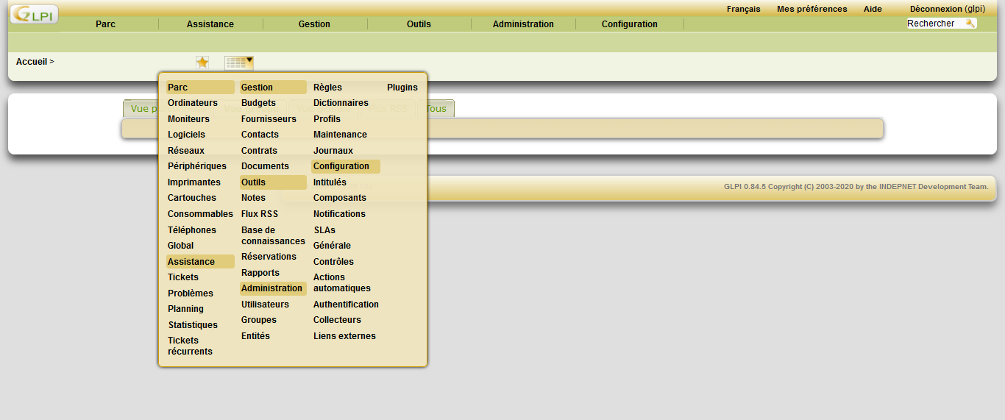

#### Figure 2 : fenêtre principale de GLPI

* **ADMINISTRATION :** Ici sont renseignes toutes les informations nécessaires au fonctionnement général de l’application.

**-**Utilisateurs : c’est ici que sont définis les utilisateurs. Pour créer un utilisateur on clique sur le bouton ‘Ajouter utilisateur GLPI’.

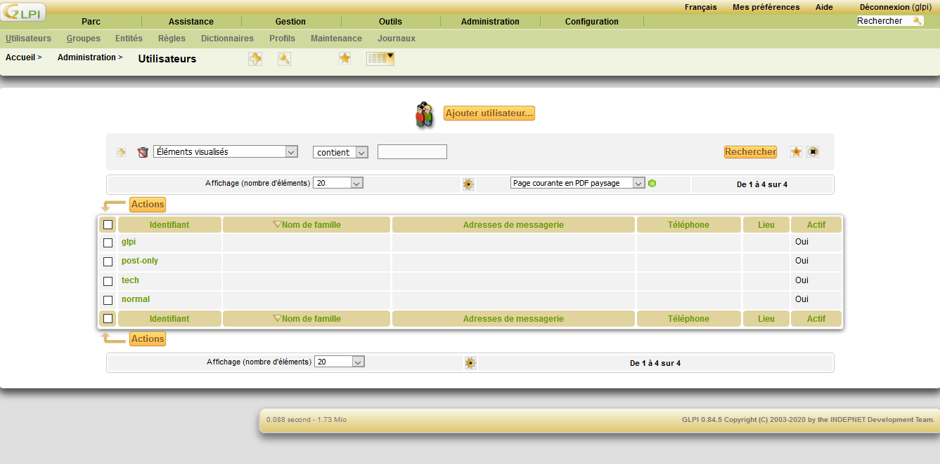

#### Figure 3 : interface de création d’un utilisateur

-Groupes : Pour créer un Groupe il suffit de cliquer sur le bouton ‘+’, l’interface de création est représentée comme suit :

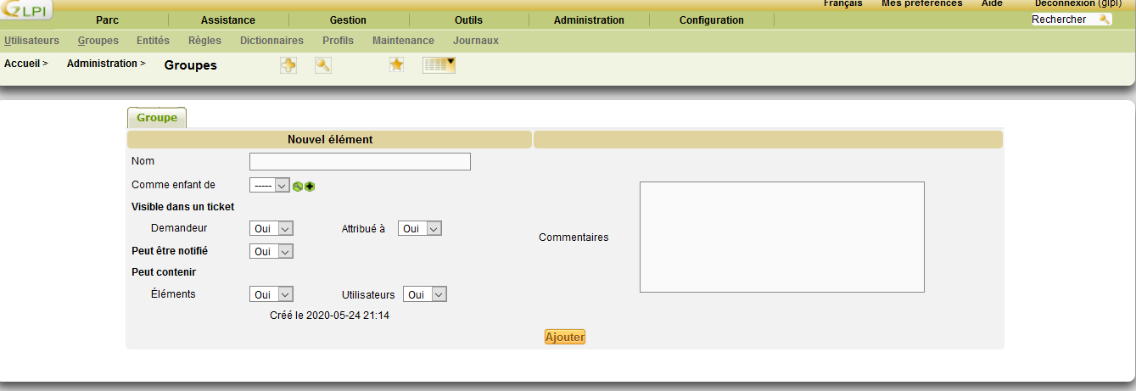

#### Figure 4 : interface de création d’un groupe

Le procédé est le même pour les autres modules.

* **PARC**: il permet de renseigner sur tous les matériaux et logiciels de l’entreprise.

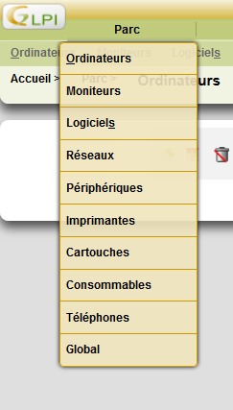

#### Figure 5 : onglet parc

Pour créer un composant il suffit de cliquer sur le bouton ‘+’, l’interface de création sera représentée comme suit :

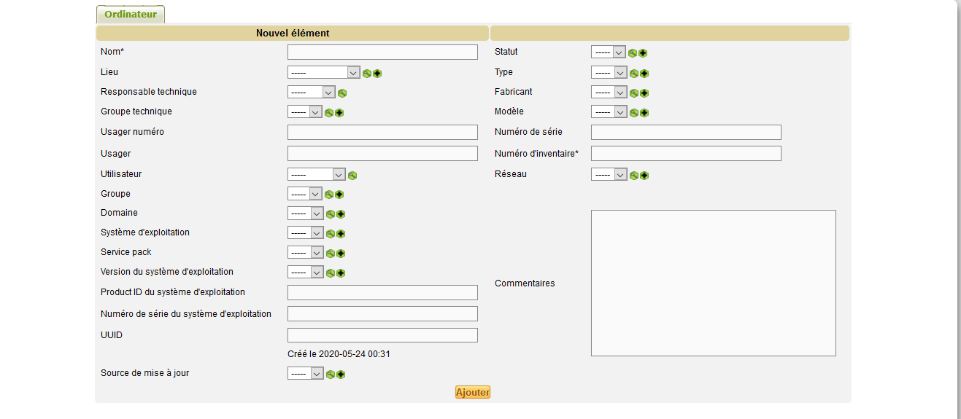

#### Figure 6 : interface de création d’un composant

* **ASSISTANCE**: il permet de faire le suivi des interventions à effectuer ;

-Tickets: pour créer un ticket il suffit de cliquer sur le bouton ‘+’, l’interface de création sera représentée comme suit :

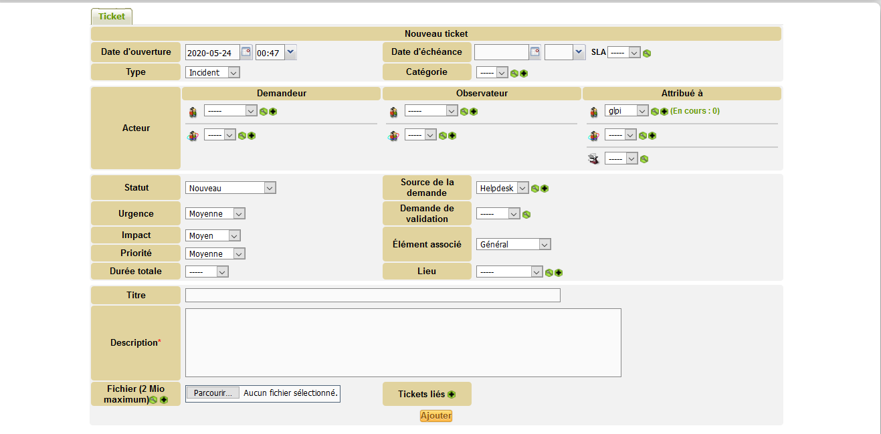

#### Figure 8 : interface de création d’un ticket

* OUTILS : il aide dans la gestion d’une base de connaissance, dans la création des rapports et la gestion des prêts de matériel.

-BASE DE CONNAISSANCE(FAQ) : Elle est l’équivalent d’une foire aux questions qu’il est possible d’alimenter afin de permettre aux utilisateurs de résoudre eux-mêmes certains problèmes. L’interface sera représentée comme suit :

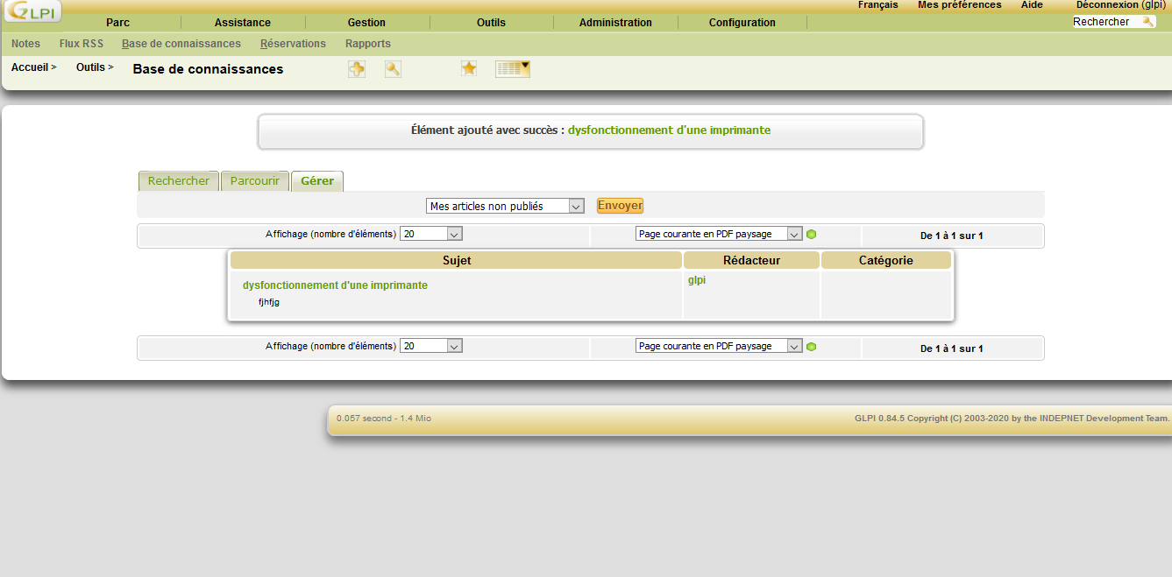

#### Figure 9 : base de connaissance

Pour ajouter un nouveau incident ou problème il suffit de cliquer sur le bouton ‘+’.

## SECTION 7 : COMPARAISON DES FONCTIONS DE GLPI AVEC LES BESOINS DU CCA-BANK

De par ses nombreuses fonctionnalités, GLPI comble les nombreux besoins du CCA-BANK en matière de gestion des incidents informatiques. En effet cette dernière assure l’inventaire du parc informatique, la gestion des utilisateurs, des configurations et bien d’autres. De par les nombreux besoins du CCA-BANK en matière de gestion des incidents informatiques (résolution des incidents ou problèmes informatiques, gestion des demandes de changement afin de résoudre certains incidents informatiques, ...) Il en ressort que GLPI est devenu un outil et un atout indispensable dans la gestion des incidents informatiques au sein du CCA-BANK.

# CHAPITRE 4 : ANALYSE ET ETUDE DE L’EXISTANT

## SECTION 1 : ANALYSE DE L’EXISTANT

Le CCA-BANK est pour la plupart du temps confronte à plusieurs incidents informatiques d’ordre matériels, logiciels, ... Il possède un parc informatique compose de plusieurs périphériques informatiques (imprimantes, scanners, photocopieuses, …), des logiciels (Traitement de texte, Tableurs, ...). De ce fait il opère en son sein plusieurs activités dont celle qui nous intéresse la gestion des incidents informatiques via la plate-forme GLPI. En effet ce processus lui permet de restaurer aussi vite que possible le fonctionnement normal des services et minimiser l’impact négatif sur les activitésmétiers et s’assurer ainsi que les meilleurs niveaux de qualité de service et de disponibilité soient maintenus.

Toutefois le processus de gestion des incidents informatiques au CCA-BANK n’est pas complètement implémenté. En effet il possède une base de connaissance mais elle n’est pas enrichie. Cette opération est effectuée par le gestionnaire de l’application qui le fait manuellement ; mais malheureusement ce dernier ne remplit pas cette tâche. Dans le but d’améliorer et de faciliter ce processus, il convient de mettre en place un programme informatique qui permettra l’enrichissement de la base de connaissance et pouvant renvoyer en temps réel ou voulu les informations demandées.

## SECTION 2 : CRITIQUE DE L’EXISTANT

De par la complexité et des nombreuses fonctionnalités de GLPI, l’étude de l’existant nous a permis de desceller les failles suivantes :

* + - * Les utilisateurs ont du mal à mettre en pratique le processus de gestion des incidents informatiques par manque de connaissances ; ce qui pourrait parfois entrainer un court-circuit des procédures mises en place ;
      * Une base de connaissance peu enrichie ;
      * Absence d’une base Problèmes/erreurs connues.

**SECTION 3 : SOLUTIONS PROPOSEES**

Dans le but de faciliter le processus de gestion des incidents informatiques par les utilisateurs, il convient de mettre en place un logiciel qui permettra de pallier à ce problème. Le logiciel en question portera le nom de « AGEINCINF ». L’objectif est donc de mettre en place un logiciel qui permettra d’enrichir la base de connaissance via l’utilisateur à la fin de la saisie de son ticket dans la mesure où il constate que c’est un incident récurrent et par la même occasion de résoudre les déficits liés à l’absence d’une base problèmes/erreurs connues.

**SECTION 4 : FONCTIONNALITES ATTENDUES**

Le logicieldéveloppé dans le cadre de ce projet aura pour fonctionnalités :

* + - * Création et enregistrement d’un ticket ;
      * Résolution d’un ticket ;
      * Enregistrement des incidents récurrents dans une base de connaissance

# CHAPITRE 5 : PRESENTATION DE LA METHODE D’ANALYSE

## SECTION 1 : METHODE D’ANALYSE

Afin de réaliser un bon système informatique, il est nécessaire de le modéliser ; la modélisation étant une représentation abstraite du monde réel. L’étude de l’existant du CCA-BANK se fera par le biais d’une méthode anglaise appelée UML qui signifie Unified Modeling Language. Etant l’une des méthodologies étudiées au programme de BTS, C’est un langage de modélisation qui permet d’expliquer les modèles objets à travers un ensemble de diagrammes. Elle offre 13 types de diagramme. Ils se  
répartissent en deux grands groupes :

* Diagrammes structurels ou diagrammes statiques (UML Structure)  
   -diagramme de classes (Class diagram)  
   -diagramme d’objets (Object diagram)  
   -diagramme de composants (Component diagram)  
   -diagramme de déploiement (Deployment diagram)  
   -diagramme de paquetages (Package diagram)  
   -diagramme de structures composites (Composite structure diagram)
* Diagrammes comportementaux ou diagrammes dynamiques (UML Behavior)  
   -diagramme de cas d’utilisation (Use case diagram)  
   -diagramme d’activités (Activity diagram)  
   -diagramme d’états-transitions (State machine diagram)  
   -diagrammes d’interaction (Interaction diagram)  
   -diagramme de séquence (Sequence diagram)  
   -diagramme de communication (Communication diagram)  
   -diagramme global d’interaction (Interaction overview diagram)  
   -diagramme de temps (Timing diagram)

Dans le cadre de notre projet, nous nous appesantirons sur 3 de ces diagrammes à savoir : le diagramme de classe, de séquence et de cas d’utilisation.

### 5.1) Définition de quelques concepts

- L’identité : l’objet possède une identité, qui permet de le distinguer des autres objets, indépendamment de son état (par exemple un produit pourra être repéré par un code, une voiture par un numéro de série, etc.)  
 - Les attributs : Il s’agit des données caractérisant l’objet. Ce sont des variables stockant des informations sur l’état de l’objet.  
 - Les méthodes : Les méthodes d’un objet caractérisent son comportement, c’est-à-dire l’ensemble des opérations que l’objet est à même de réaliser.

- Une classe est un type de données abstrait qui précise des caractéristiques (attributs et méthodes) communes à toute une famille d’objets et qui permet de créer des objets possédant ces caractéristiques.

- Acteur : C’est un processus ou une chose qui interagit avec le système.



* Cas d’utilisation : C’est une unité cohérente qui modélise donc un service rendu par le système, sans imposer le mode de réalisation de ce service. 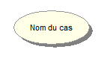
* Un stéréotype est une annotation s’appliquant sur un élément de modèle.

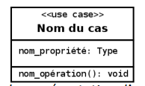

* La relation « include » : Un cas A inclut un cas B si le comportement décrit par le cas A inclut le comportement.  
  du cas B autrement dit le cas A dépend de B.

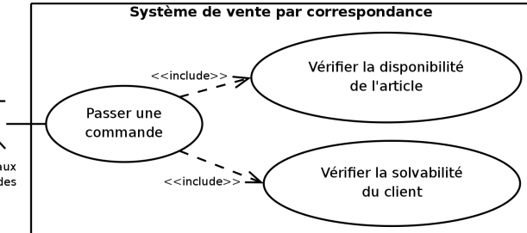

* Relation « extends » : On dit qu’un cas d’utilisation A étend un cas d’utilisation B lorsque le cas d’utilisation A peut être appelé au cours de l’exécution du cas d’utilisation B.
* Un message simple : message dont on ne spécifie aucune caractéristique d’envoi ou de réception particulière.
* Message synchrone : bloque l'expéditeur jusqu'à prise en compte du message par le destinataire. L’objet émetteur se bloque en attendant la réponse de l’objet récepteur du message.
* message asynchrone : message qui n'interrompt pas l'exécution de  
  l'expéditeur. l’objet émetteur n’attend pas la réponse de l’objet  
  récepteur du message et continue son activité.
* Message retour : Il est généralement associé à un message synchrone.
* Message récursif : un message est récursif lorsque l'objet s'envoie un message à lui-même. Dans ce cas, la flèche commence et se termine sur la ligne de vie du même objet. 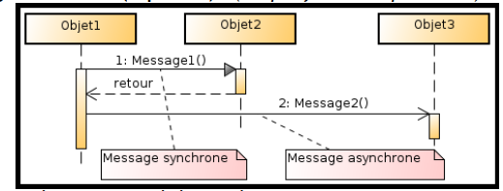

#### Figure 10 : Représentation des différents messages

- L’héritage est un mécanisme de transmission des caractéristiques d’une classe (ses attributs et méthodes) vers une sous-classe

- la généralisation consiste à mettre dans une classe appelée superclasse, les attributs et/ou opérations des classes considérées.

- La spécialisation est une démarche inverse de la généralisation puisqu’elle consiste à créer à partir d’une classe, plusieurs classes spécialisées.

* 1. **Diagramme de classe**

Il permet de modéliser les classes du système et leurs relations indépendamment d’un langage de programmation particulier. Les principaux éléments de cette vue statique sont les classes et leurs relations : association, généralisation et plusieurs types de dépendances. Dans le cadre de notre projet, il comprend 4 acteurs à savoir :

- utilisateur (id, nom, prénom, mdp, email, fonction, date\_de\_naissance, division, sexe)

- support (id, division, id\_utilisateur)

- tickets\_utilisateur (id, date\_ouverture, type, description, demandeur, urgence, impact, document, id\_utilisateur, id\_solution)

- solution (id, nom, solution, date\_solution, id\_utilisateur, idtickets)

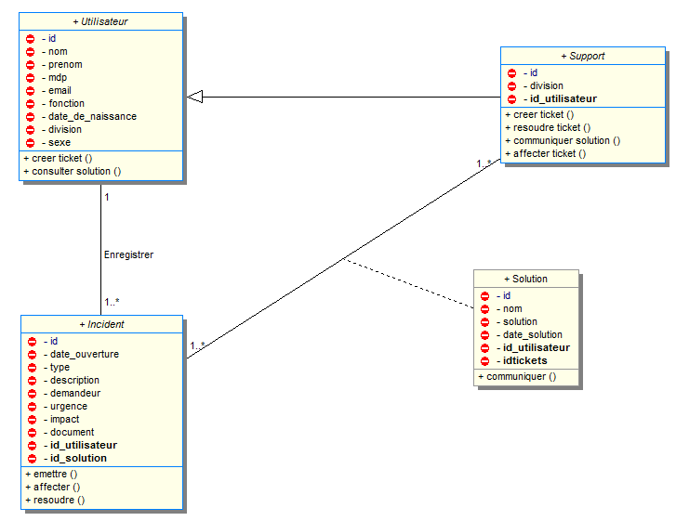

***Figure 11****: Diagramme de Classe*

* 1. **Diagramme de cas d’utilisation**

Un diagramme de cas d’utilisation permet d’exprimer le besoin des utilisateurs d’un système, ils sont donc une vision orientée utilisateur de ce besoin et non une vision informatique. Dans le cadre de notre projet nous avons :

* 8 cas d’utilisation à savoir : inscrire, authentifier, créer ticket, diagnostiquer ticket, enregistrer solution, affecter ticket, communiquer solution, consulter solution
* 2 acteurs à savoir : utilisateur, support
* Des relations « include »

Afin de mieux illustrer nos propos :

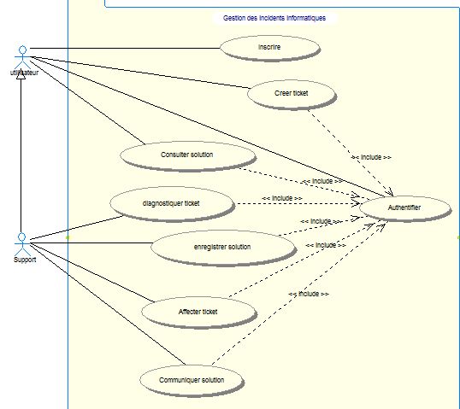

***Figure 12****: Diagramme de cas d’utilisation*

* 1. **Diagramme de séquence**

Il représente les interactions entre objets et acteurs du système, en insistant sur la chronologie (en fonction du temps) des envois de message.

Dans le cadre de notre projet, nous avons modélisé 4 diagrammes de séquence pour 4 cas d’utilisation.

Nous avons :

* Cas d’utilisation : Authentifier

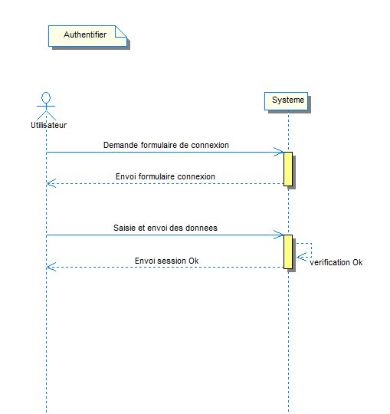

#### Figure 13 : diagramme de séquence du cas d’utilisation Authentifier

* Cas d’utilisation : Créer ticket

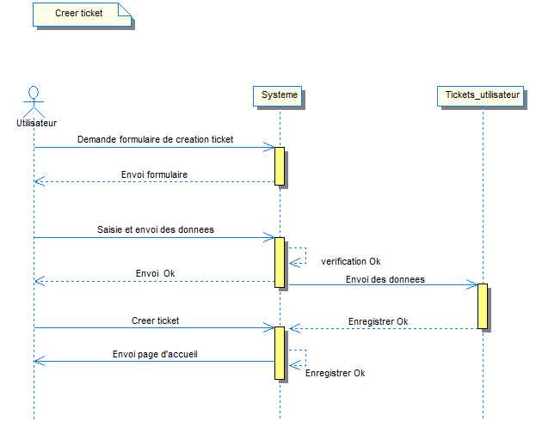

#### Figure 14 : diagramme de séquence du cas d’utilisation Créer ticket

* Cas d’utilisation : Enregistrer solution

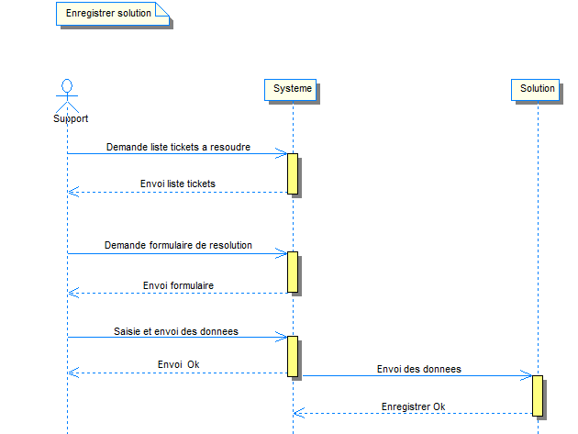

#### Figure 15 : diagramme de séquence du cas d’utilisation Enregistrer solution

* Cas d’utilisation : Affecter ticket

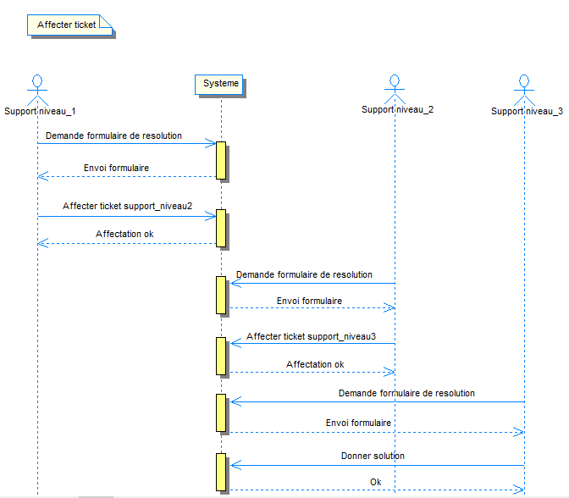

#### Figure 16 : diagramme de séquence du cas d’utilisation Affecter ticket

## SECTION 2 : IMPLEMENTATION DE LA SOLUTION

**2.1) Présentation des outils et langage de programmation**

1. **Langage de programmation**

Le PHP est un langage de programmation oriente objet libre utilise pour produire des pages web dynamiques via un serveur http mais pouvant également fonctionne comme n’importe quel langage interprète de façon locale. Il a été créé par RASMUS LERDORF et sa première version date de 1994.

Le HTML5 est un langage conçu pour représenter les pages web ; Il est la dernière révision majeure du HTML. Il a été créé par WHATWG et cette version a été finalisée en 2014.

Le JAVASCRIPT5 est un langage de programmation de scripts principalement employé dans les pages web interactives mais aussi pour les serveurs. Sa première version a été créé par BRENDAN EICH en 1995. C’est un langage oriente objet.

Ces 3 langages de programmation ont concouru à la réalisation de notre projet.

1. **Outils de programmation**

WAMPSERVER est une plateforme de développement web permettant de faire fonctionner localement des scripts PHP. C’est un environnement comprenant 3 serveurs (Apache, MySQL, MariaDB), un interpréteur de script (PHP), ainsi que phpMyAdmin pour l’administration des bases de données MySQL.

SUBLIME TEXT est un éditeur de texte qui prend e charge plusieurs langages de programmation. Il a été créé par JON SKINNER et sa première version date de 2008. Pour un meilleur rendu de notre projet, nous avons utilisé des Framework tels que BOOTSTRAP et du CSS pour la mise en forme.

Un navigateur (Mozilla Firefox, Opera mini, ...) qui nous permet de visualiser les pages web.

* 1. **Présentation de la solution**

1. **Présentation de l’environnement de travail**

**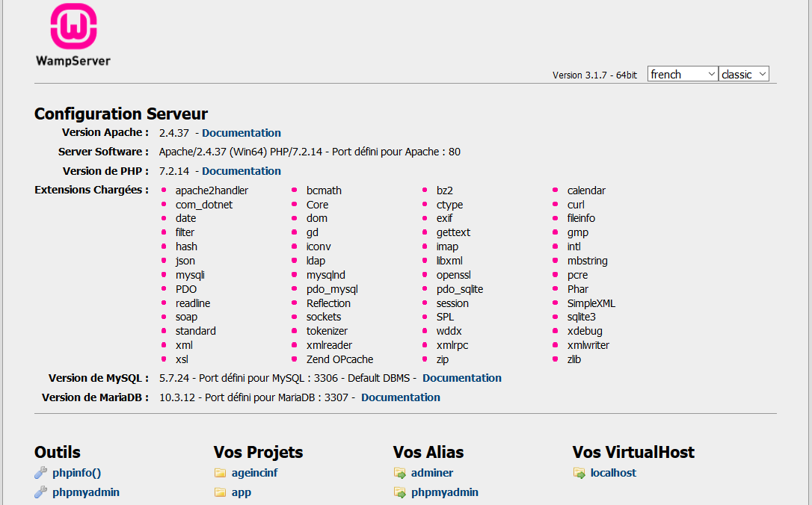**

***Figure 17 :*** *Environnement WAMPSERVER*

1. **Présentation des captures d’écran d’AGEINCINF**

* Ecran 1 : Page d’authentification

**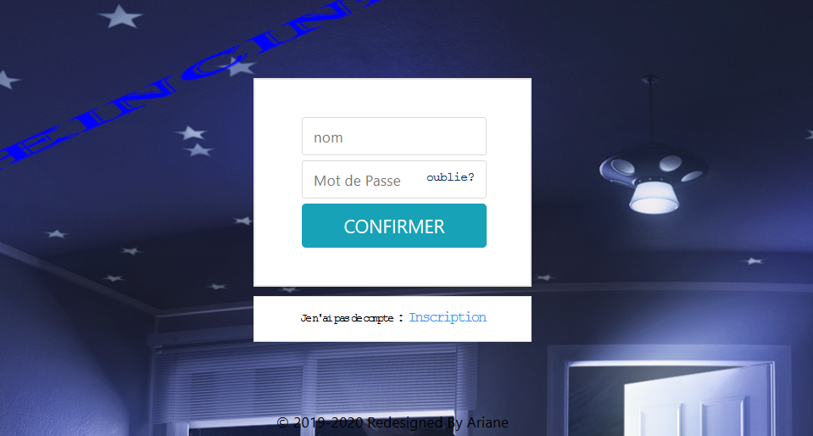**

***Figure 18 :*** *page d’authentification d’AGEINCINF*

* Ecran 2 : Page d’accueil

**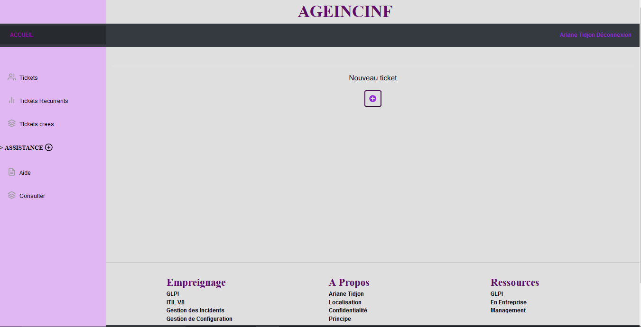**

***Figure 19 :*** *page d’accueil*

* Ecran 3 : Page de création d’un ticket

**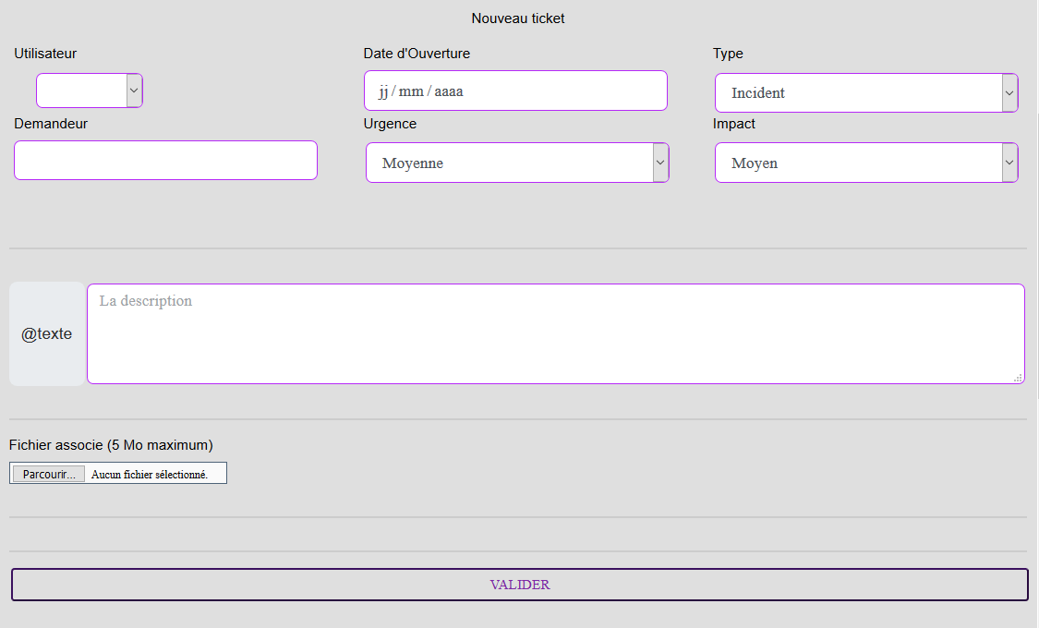**

***Figure 20 :*** *page de création d’un ticket d’AGEINCINF*

* Ecran 4 : Page de résolution d’un incident par le service SUPPORT

**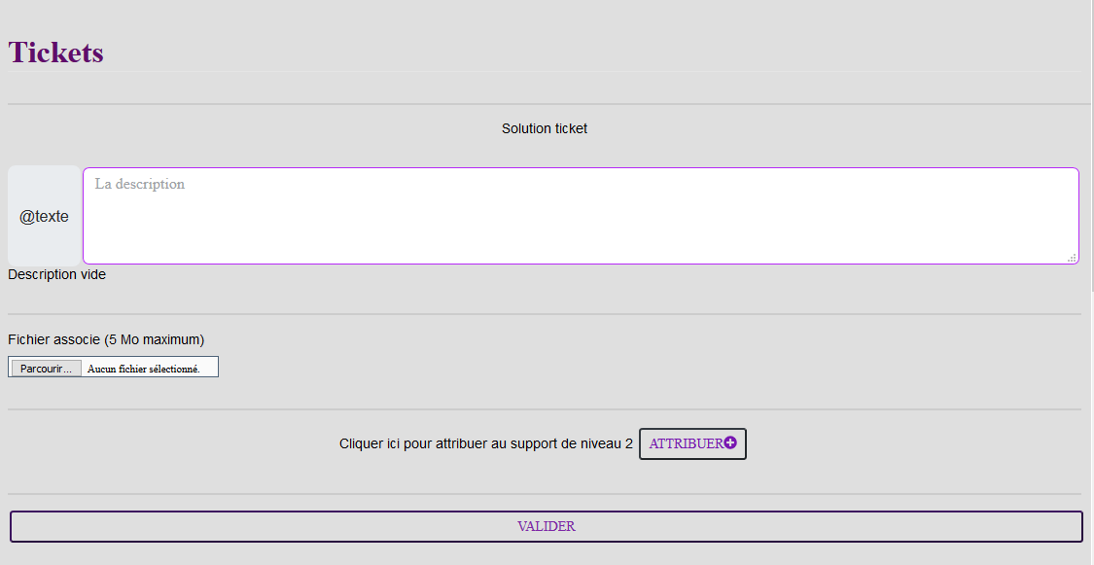**

***Figure 21 :*** *page de résolution d’un incident d’AGEINCINF*

* Ecran 4 : Affichage des tickets

**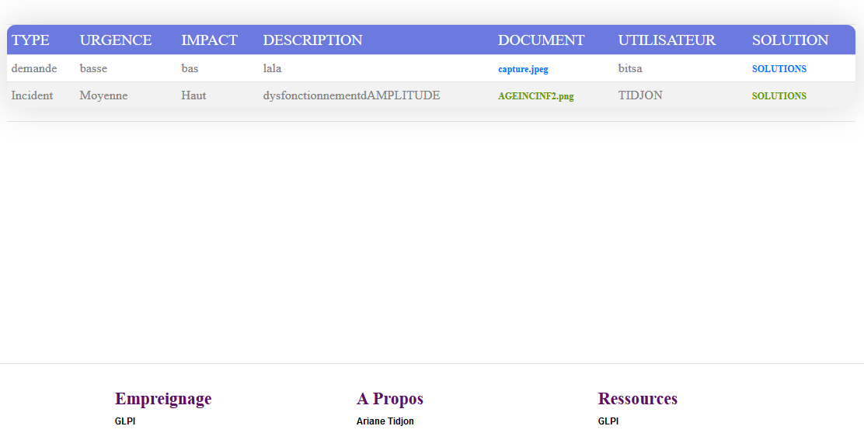**

***Figure 22 :*** *page des tickets d’AGEINCINF*

# CONCLUSION

Au terme de cette analyse, nous pouvons dire qu’une implémentation du processus de gestion des incidents est utile dans une entreprise et a contrario cela s’avèrerai très fatal pour l’entreprise. Du stage j’en ai tiré de nouvelles compétences et de nouveaux acquis. En effet j’ai appris à faire le formatage de données, j’ai appris à m’adapter aux méthodes de travail, à apprendre à gérer certains problèmes auxquels peuvent faire face une banque comme par exemple l’oubli du mot de passe d’un utilisateur... De mon côté j’ai apporté à l’entreprise une vision jeune et dynamique ainsi qu’un logiciel qui facilitera probablement le processus de gestion des incidents informatiques aux utilisateurs. Ce stage effectue me conforte dans mon choix de carrière professionnelle. Il confirme mon souhait de me spécialiser dans l’administration réseau et l’exploitation logicielle.

**ANNEXE**

## *Figure 1 : Organigramme du CCA-BANK*

**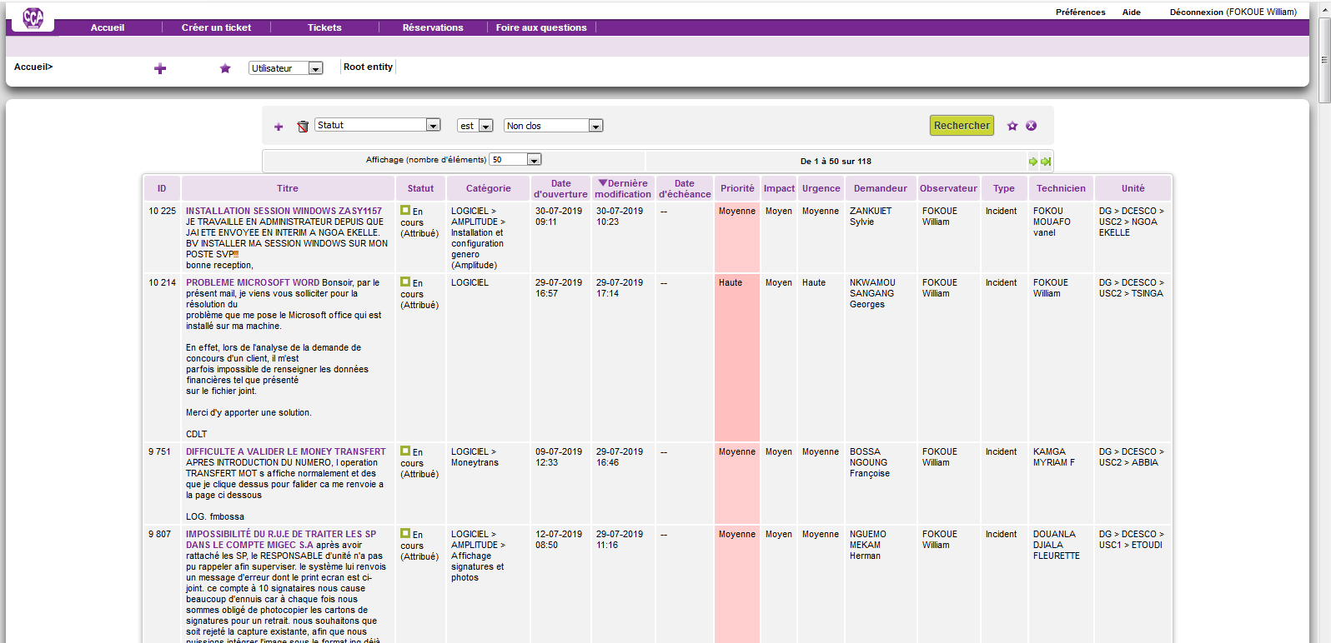**

## *Figure 2* : *Interface des tickets enregistres de GLPI au CCA-BANK*

## *Figure 3 :* *Organigramme de l’USI*

SUPPORT DE NIVEAU 2 (EXPLOITATION LOGICIEL+MAITRISE D’OUVRAGE+INFRASTRUCTURE+ DBA)

SUPPORT DE NIVEAU 1 (SUPPORT LOGICIEL+TECHNICIENS DE SECTEUR)

SUPPORT DE NIVEAU 3 (PRESTATAIRE SOPRA)

Peut-on le résoudre ?

Non

Non

Peut-on le résoudre ?

Oui

Peut-on résoudre ?

Oui

Oui

**FIGURE 4 :** Schéma de gestion des escalades

**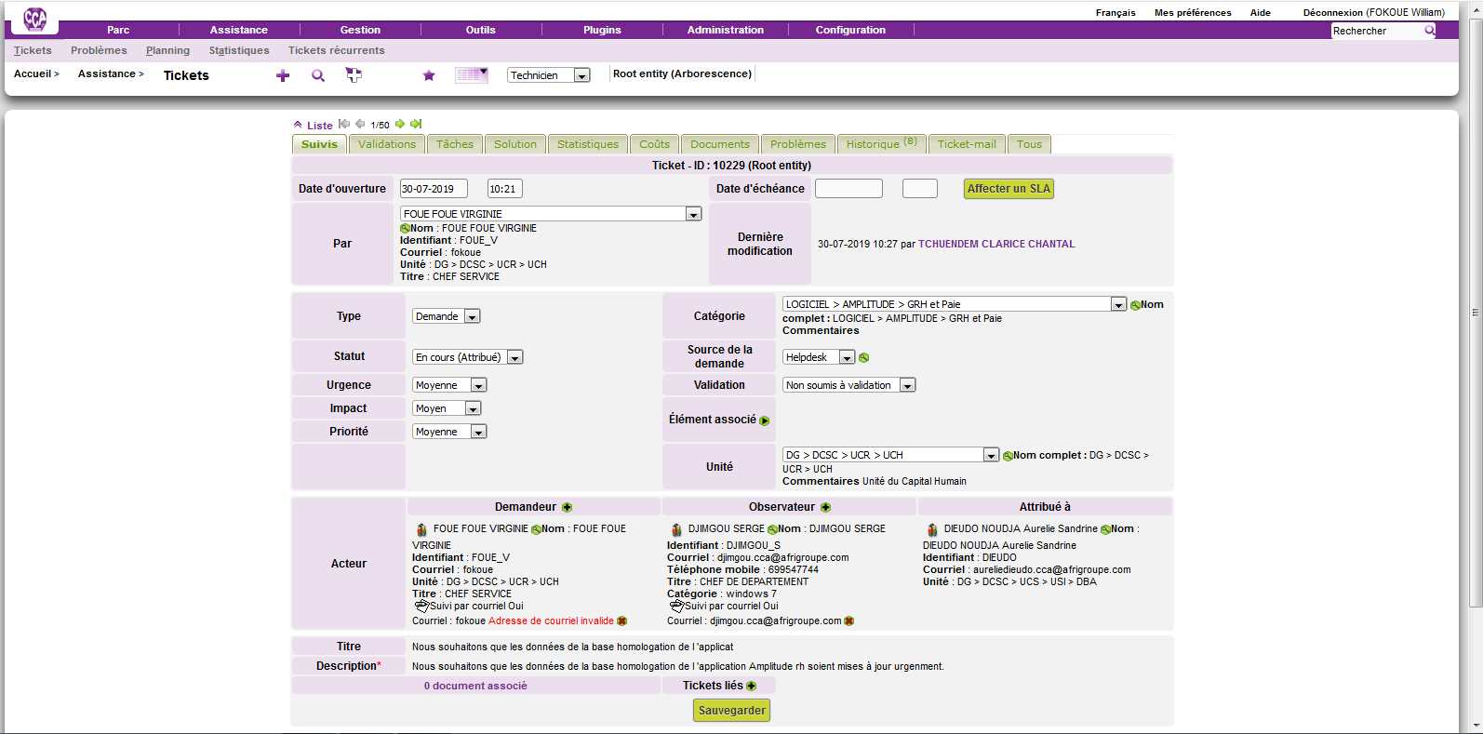**

## FIGURE 5 : Interface suivi du ticket de GLPI Au CCA-BANK

****

### *Figure 6 : Gestion des escalades hiérarchiques selon la norme ITIL*

**WEBOGRAPHIE**



* [**WWW.EXCELDOWNLOADS.COM**](http://WWW.EXCELDOWNLOADS.COM)



* [**WWW.DEVELOPPEZ.COM**](http://WWW.DEVELOPPEZ.COM)
* [**WWW.ITILFRANCE.COM**](http://WWW.ITILFRANCE.COM)
* [**WWW.DEEPL.COM**](http://WWW.DEEPL.COM)
* [**WWW.GLPI.COM**](http://WWW.GLPI.COM)

# BIBLIOGRAPHIE

* OUVRAGE UTILISE
* itilv2\_incidents.PDF

Auteur : Pascal Delbrayelle

* SUPPORT DE COURS
* GSI II Réalisation et maintenance de composants logiciels Plus et fin 2019-2020.PDF

Auteur : Biyiha Nlend

**TABLE DES MATIERES**

[**DEDICACES** I](#_Toc42550920)

[**REMERCIEMENTS** II](#_Toc42550921)

[**SOMMAIRE** III](#_Toc42550922)

[**LISTE DES ABREVIATIONS** IV](#_Toc42550923)

[**LISTE DES FIGURES** V](#_Toc42550924)

[**RESUME** 8](#_Toc42550925)

[**ABSTRACT** 9](#_Toc42550926)

[**INTRODUCTION GENERALE** 10](#_Toc42550927)

[**CHAPITRE 1 : PRESENTATION ET FONCTIONNEMENT DU CCA-BANK** 11](file:///D:\ariane\rapport%20de%20stage\Rapport%20Stage_Tidjon.docx#_Toc42550928)

[SECTION 1 : HISTORIQUE DU CCA-BANK 11](#_Toc42550929)

[SECTION 2 : PRODUITS/SERVICES DU CCA-BANK 12](#_Toc42550930)

[2.1) SERVICES 12](#_Toc42550931)

[2.2) PRODUITS 13](#_Toc42550932)

[SECTION 3 : OBJECTIFS DU CCA-BANK 15](#_Toc42550933)

[SECTION 4 : ORGANISATION ADMINISTRATIVE 15](#_Toc42550934)

[4.1) ORGANIGRAME DU CCA-BANK 15](#_Toc42550935)

[**CHAPITRE 2 : DEROULEMENT DU STAGE** 16](file:///D:\ariane\rapport%20de%20stage\Rapport%20Stage_Tidjon.docx#_Toc42550936)

[SECTION 1 : PRESENTATION DU SERVICE D’ACCUEIL 16](#_Toc42550937)

[a) DIVISION EXPLOITATION DES LOGICIELS 16](#_Toc42550938)

[b) DBA (DATA BASE ADMINISTRATOR) 17](#_Toc42550939)

[c) DIVISION MAITRISE D’OUVRAGE 17](#_Toc42550940)

[d) DIVISION SUPPORT 17](#_Toc42550941)

[e) DIVISION INFRASTRUCTURE ET SYSTEME 18](#_Toc42550942)

[f) DIVISION DES PROJETS 18](#_Toc42550943)

[SECTION 2 : TACHES EFFECTUEES PENDANT LE STAGE 18](#_Toc42550944)

[2.1) FORMATAGE DES DONNEES .xls (EXCEL) EN DONNEES .txt (TEXTE) 18](#_Toc42550945)

[2.2) CLASSEMENT DES DOSSIERS DE TFJ 19](#_Toc42550946)

[2.3) AUTRES 19](#_Toc42550947)

[SECTION 4 : DIFFICULTEES RENCONTREES ET SOLUTIONS PROPOSEES 20](#_Toc42550948)

[4.1) DIFFICULTEES RENCONTREES 20](#_Toc42550949)

[4.2) SOLUTIONS PROPOSEES 20](#_Toc42550950)

[**CHAPITRE 3 : APPROCHE THEORIQUE DU PROCESSUS DE GESTION DES INCIDENTS INFORMATIQUES : SELON CCA-BANK ET ITIL** 21](file:///D:\ariane\rapport%20de%20stage\Rapport%20Stage_Tidjon.docx#_Toc42550951)

[SECTION 1 : GESTION DES INCIDENTS INFORMATIQUES AU CCA-BANK 21](#_Toc42550952)

[1.1) DEFINITION 21](#_Toc42550953)

[1.2) OBJECTIFS 22](#_Toc42550954)

[1.3) TYPES D’INCIDENTS 22](#_Toc42550955)

[1.4) PRIORITE D’UN INCIDENT 23](#_Toc42550956)

[1.5) LOGICIEL DE GESTION DES INCIDENTS AU CCA-BANK 23](#_Toc42550957)

[SECTION 2 : PROCESSUS DE GESTION DES INCIDENTS AU CCA-BANK 23](#_Toc42550958)

[2.1) DISPOSITIONS A PRENDRE SELON LE NIVEAU D’URGENCE ET D’IMPACT D’UN INCIDENT 24](#_Toc42550959)

[2.2) CANAUX DE DEMANDE DE SERVICE 25](#_Toc42550960)

[SECTION 3 : GESTION DES INCIDENTS SELON LA NORME ITIL 26](#_Toc42550961)

[3.1) DISPOSITIONS A PRENDRE SELON LE DEGRE D’INCIDENT 28](#_Toc42550962)

[SECTION 4 : RAPPROCHEMENT DU PROCESSUS DE GESTION DES INCIDENTS SELON CCA-BANK ET ITIL 29](#_Toc42550963)

[SECTION 5 : BENEFICES DE LA GESTION DES INCIDENTS AU CCA-BANK 29](#_Toc42550964)

[SECTION 6 : GRANDES FONCTIONNALITES ET GUIDE D’UTILISATION DE GLPI 30](#_Toc42550965)

[6.1) LES GRANDES FONCTIONNALITES DE 30](#_Toc42550966)

[GLPI 30](#_Toc42550967)

[6.2) GUIDE D’UTILISATION DE GLPI 31](#_Toc42550968)

[SECTION 7 : COMPARAISON DES FONCTIONS DE GLPI AVEC LES BESOINS DU CCA-BANK 36](#_Toc42550969)

**[CHAPITRE 4 : ANALYSE ET ET](file:///D:\\ariane\\rapport%20de%20stage\\Rapport%20Stage_Tidjon.docx" \l "_Toc42550970)**

[[DEDICACE 1](file:///D:\\ariane\\rapport%20de%20stage\\Rapport%20Stage_Tidjon.docx" \l "_Toc42550970)](#_Toc42775042)

[[REMERCIEMENTS 2](file:///D:\\ariane\\rapport%20de%20stage\\Rapport%20Stage_Tidjon.docx" \l "_Toc42550970)](#_Toc42775043)

[[SOMMAIRE 3](file:///D:\\ariane\\rapport%20de%20stage\\Rapport%20Stage_Tidjon.docx" \l "_Toc42550970)](#_Toc42775044)

[[LISTE DES ABREVIATIONS 5](file:///D:\\ariane\\rapport%20de%20stage\\Rapport%20Stage_Tidjon.docx" \l "_Toc42550970)](#_Toc42775045)

[[LISTE DES FIGURES 6](file:///D:\\ariane\\rapport%20de%20stage\\Rapport%20Stage_Tidjon.docx" \l "_Toc42550970)](#_Toc42775046)

[[LISTE DES TABLEAUX 7](file:///D:\\ariane\\rapport%20de%20stage\\Rapport%20Stage_Tidjon.docx" \l "_Toc42550970)](#_Toc42775047)

[[RESUME 8](file:///D:\\ariane\\rapport%20de%20stage\\Rapport%20Stage_Tidjon.docx" \l "_Toc42550970)](#_Toc42775048)

[[ABSTRACT 9](file:///D:\\ariane\\rapport%20de%20stage\\Rapport%20Stage_Tidjon.docx" \l "_Toc42550970)](#_Toc42775049)

[[INTRODUCTION GENERALE 10](file:///D:\\ariane\\rapport%20de%20stage\\Rapport%20Stage_Tidjon.docx" \l "_Toc42550970)](#_Toc42775050)

[[CHAPITRE 1 : PRESENTATION ET FONCTIONNEMENT DU CCA-BANK 11](file:///D:\\ariane\\rapport%20de%20stage\\Rapport%20Stage_Tidjon.docx" \l "_Toc42550970)](file:///C:\Users\ARIANE\Desktop\RAPPORT%20FINAL\Rapport%20Stage_Tidjon.FINAL.docx#_Toc42775051)

[**[SECTION 1 : HISTORIQUE DU CCA-BANK](file:///D:\\ariane\\rapport%20de%20stage\\Rapport%20Stage_Tidjon.docx" \l "_Toc42550970)** [11](file:///D:\\ariane\\rapport%20de%20stage\\Rapport%20Stage_Tidjon.docx" \l "_Toc42550970)](#_Toc42775052)

[**[SECTION 2 : PRODUITS/SERVICES DU CCA-BANK](file:///D:\\ariane\\rapport%20de%20stage\\Rapport%20Stage_Tidjon.docx" \l "_Toc42550970)** [12](file:///D:\\ariane\\rapport%20de%20stage\\Rapport%20Stage_Tidjon.docx" \l "_Toc42550970)](#_Toc42775053)

[**[2.1)](file:///D:\\ariane\\rapport%20de%20stage\\Rapport%20Stage_Tidjon.docx" \l "_Toc42550970)****[SERVICES](file:///D:\\ariane\\rapport%20de%20stage\\Rapport%20Stage_Tidjon.docx" \l "_Toc42550970)** [12](file:///D:\\ariane\\rapport%20de%20stage\\Rapport%20Stage_Tidjon.docx" \l "_Toc42550970)](#_Toc42775054)

[**[2.2)](file:///D:\\ariane\\rapport%20de%20stage\\Rapport%20Stage_Tidjon.docx" \l "_Toc42550970)****[PRODUITS](file:///D:\\ariane\\rapport%20de%20stage\\Rapport%20Stage_Tidjon.docx" \l "_Toc42550970)** [13](file:///D:\\ariane\\rapport%20de%20stage\\Rapport%20Stage_Tidjon.docx" \l "_Toc42550970)](#_Toc42775055)

[**[SECTION 3 : OBJECTIFS DU CCA-BANK](file:///D:\\ariane\\rapport%20de%20stage\\Rapport%20Stage_Tidjon.docx" \l "_Toc42550970)** [15](file:///D:\\ariane\\rapport%20de%20stage\\Rapport%20Stage_Tidjon.docx" \l "_Toc42550970)](#_Toc42775056)

[**[SECTION 4 : ORGANISATION ADMINISTRATIVE](file:///D:\\ariane\\rapport%20de%20stage\\Rapport%20Stage_Tidjon.docx" \l "_Toc42550970)** [15](file:///D:\\ariane\\rapport%20de%20stage\\Rapport%20Stage_Tidjon.docx" \l "_Toc42550970)](#_Toc42775057)

[**[4.1) ORGANIGRAME DU CCA-BANK](file:///D:\\ariane\\rapport%20de%20stage\\Rapport%20Stage_Tidjon.docx" \l "_Toc42550970)** [15](file:///D:\\ariane\\rapport%20de%20stage\\Rapport%20Stage_Tidjon.docx" \l "_Toc42550970)](#_Toc42775058)

[[CHAPITRE 2 : DEROULEMENT DU STAGE 16](file:///D:\\ariane\\rapport%20de%20stage\\Rapport%20Stage_Tidjon.docx" \l "_Toc42550970)](file:///C:\Users\ARIANE\Desktop\RAPPORT%20FINAL\Rapport%20Stage_Tidjon.FINAL.docx#_Toc42775059)

[[SECTION 1 : PRESENTATION DU SERVICE D’ACCUEIL 16](file:///D:\\ariane\\rapport%20de%20stage\\Rapport%20Stage_Tidjon.docx" \l "_Toc42550970)](#_Toc42775060)

[**[a)](file:///D:\\ariane\\rapport%20de%20stage\\Rapport%20Stage_Tidjon.docx" \l "_Toc42550970)****[DIVISION EXPLOITATION DES LOGICIELS](file:///D:\\ariane\\rapport%20de%20stage\\Rapport%20Stage_Tidjon.docx" \l "_Toc42550970)** [16](file:///D:\\ariane\\rapport%20de%20stage\\Rapport%20Stage_Tidjon.docx" \l "_Toc42550970)](#_Toc42775061)

[**[b)](file:///D:\\ariane\\rapport%20de%20stage\\Rapport%20Stage_Tidjon.docx" \l "_Toc42550970)****[DBA (DATA BASE ADMINISTRATOR)](file:///D:\\ariane\\rapport%20de%20stage\\Rapport%20Stage_Tidjon.docx" \l "_Toc42550970)** [17](file:///D:\\ariane\\rapport%20de%20stage\\Rapport%20Stage_Tidjon.docx" \l "_Toc42550970)](#_Toc42775062)

[**[c)](file:///D:\\ariane\\rapport%20de%20stage\\Rapport%20Stage_Tidjon.docx" \l "_Toc42550970)****[DIVISION MAITRISE D’OUVRAGE](file:///D:\\ariane\\rapport%20de%20stage\\Rapport%20Stage_Tidjon.docx" \l "_Toc42550970)** [17](file:///D:\\ariane\\rapport%20de%20stage\\Rapport%20Stage_Tidjon.docx" \l "_Toc42550970)](#_Toc42775063)

[**[d)](file:///D:\\ariane\\rapport%20de%20stage\\Rapport%20Stage_Tidjon.docx" \l "_Toc42550970)****[DIVISION SUPPORT](file:///D:\\ariane\\rapport%20de%20stage\\Rapport%20Stage_Tidjon.docx" \l "_Toc42550970)** [17](file:///D:\\ariane\\rapport%20de%20stage\\Rapport%20Stage_Tidjon.docx" \l "_Toc42550970)](#_Toc42775064)

[**[e)](file:///D:\\ariane\\rapport%20de%20stage\\Rapport%20Stage_Tidjon.docx" \l "_Toc42550970)****[DIVISION INFRASTRUCTURE ET SYSTEME](file:///D:\\ariane\\rapport%20de%20stage\\Rapport%20Stage_Tidjon.docx" \l "_Toc42550970)** [18](file:///D:\\ariane\\rapport%20de%20stage\\Rapport%20Stage_Tidjon.docx" \l "_Toc42550970)](#_Toc42775065)

[**[f)](file:///D:\\ariane\\rapport%20de%20stage\\Rapport%20Stage_Tidjon.docx" \l "_Toc42550970)****[DIVISION DES PROJETS](file:///D:\\ariane\\rapport%20de%20stage\\Rapport%20Stage_Tidjon.docx" \l "_Toc42550970)** [18](file:///D:\\ariane\\rapport%20de%20stage\\Rapport%20Stage_Tidjon.docx" \l "_Toc42550970)](#_Toc42775066)

[[SECTION 2 : TACHES EFFECTUEES PENDANT LE STAGE 18](file:///D:\\ariane\\rapport%20de%20stage\\Rapport%20Stage_Tidjon.docx" \l "_Toc42550970)](#_Toc42775067)

[**[2.1)](file:///D:\\ariane\\rapport%20de%20stage\\Rapport%20Stage_Tidjon.docx" \l "_Toc42550970)****[FORMATAGE DES DONNEES .xls (EXCEL) EN DONNEES .txt (TEXTE)](file:///D:\\ariane\\rapport%20de%20stage\\Rapport%20Stage_Tidjon.docx" \l "_Toc42550970)** [18](file:///D:\\ariane\\rapport%20de%20stage\\Rapport%20Stage_Tidjon.docx" \l "_Toc42550970)](#_Toc42775068)

[**[2.2)](file:///D:\\ariane\\rapport%20de%20stage\\Rapport%20Stage_Tidjon.docx" \l "_Toc42550970)****[CLASSEMENT DES DOSSIERS DE TFJ](file:///D:\\ariane\\rapport%20de%20stage\\Rapport%20Stage_Tidjon.docx" \l "_Toc42550970)** [19](file:///D:\\ariane\\rapport%20de%20stage\\Rapport%20Stage_Tidjon.docx" \l "_Toc42550970)](#_Toc42775069)

[**[2.3)](file:///D:\\ariane\\rapport%20de%20stage\\Rapport%20Stage_Tidjon.docx" \l "_Toc42550970)****[AUTRES](file:///D:\\ariane\\rapport%20de%20stage\\Rapport%20Stage_Tidjon.docx" \l "_Toc42550970)** [19](file:///D:\\ariane\\rapport%20de%20stage\\Rapport%20Stage_Tidjon.docx" \l "_Toc42550970)](#_Toc42775070)

[[SECTION 4 : DIFFICULTEES RENCONTREES ET SOLUTIONS PROPOSEES 20](file:///D:\\ariane\\rapport%20de%20stage\\Rapport%20Stage_Tidjon.docx" \l "_Toc42550970)](#_Toc42775071)

[[4.1) DIFFICULTEES RENCONTREES 20](file:///D:\\ariane\\rapport%20de%20stage\\Rapport%20Stage_Tidjon.docx" \l "_Toc42550970)](#_Toc42775072)

[[4.2) SOLUTIONS PROPOSEES 20](file:///D:\\ariane\\rapport%20de%20stage\\Rapport%20Stage_Tidjon.docx" \l "_Toc42550970)](#_Toc42775073)

[[CHAPITRE 3 : APPROCHE THEORIQUE DU PROCESSUS DE GESTION DES INCIDENTS INFORMATIQUES : SELON CCA-BANK ET ITIL 21](file:///D:\\ariane\\rapport%20de%20stage\\Rapport%20Stage_Tidjon.docx" \l "_Toc42550970)](file:///C:\Users\ARIANE\Desktop\RAPPORT%20FINAL\Rapport%20Stage_Tidjon.FINAL.docx#_Toc42775074)

[**[SECTION 1 : GESTION DES INCIDENTS INFORMATIQUES AU CCA-BANK](file:///D:\\ariane\\rapport%20de%20stage\\Rapport%20Stage_Tidjon.docx" \l "_Toc42550970)** [21](file:///D:\\ariane\\rapport%20de%20stage\\Rapport%20Stage_Tidjon.docx" \l "_Toc42550970)](#_Toc42775075)

[**[1.1)](file:///D:\\ariane\\rapport%20de%20stage\\Rapport%20Stage_Tidjon.docx" \l "_Toc42550970)****[DEFINITION](file:///D:\\ariane\\rapport%20de%20stage\\Rapport%20Stage_Tidjon.docx" \l "_Toc42550970)** [21](file:///D:\\ariane\\rapport%20de%20stage\\Rapport%20Stage_Tidjon.docx" \l "_Toc42550970)](#_Toc42775076)

[**[1.2)](file:///D:\\ariane\\rapport%20de%20stage\\Rapport%20Stage_Tidjon.docx" \l "_Toc42550970)****[OBJECTIFS](file:///D:\\ariane\\rapport%20de%20stage\\Rapport%20Stage_Tidjon.docx" \l "_Toc42550970)** [22](file:///D:\\ariane\\rapport%20de%20stage\\Rapport%20Stage_Tidjon.docx" \l "_Toc42550970)](#_Toc42775077)

[**[1.3)](file:///D:\\ariane\\rapport%20de%20stage\\Rapport%20Stage_Tidjon.docx" \l "_Toc42550970)****[TYPES D’INCIDENTS](file:///D:\\ariane\\rapport%20de%20stage\\Rapport%20Stage_Tidjon.docx" \l "_Toc42550970)** [22](file:///D:\\ariane\\rapport%20de%20stage\\Rapport%20Stage_Tidjon.docx" \l "_Toc42550970)](#_Toc42775078)

[**[1.4)](file:///D:\\ariane\\rapport%20de%20stage\\Rapport%20Stage_Tidjon.docx" \l "_Toc42550970)****[PRIORITE D’UN INCIDENT](file:///D:\\ariane\\rapport%20de%20stage\\Rapport%20Stage_Tidjon.docx" \l "_Toc42550970)** [23](file:///D:\\ariane\\rapport%20de%20stage\\Rapport%20Stage_Tidjon.docx" \l "_Toc42550970)](#_Toc42775079)

[**[1.5)](file:///D:\\ariane\\rapport%20de%20stage\\Rapport%20Stage_Tidjon.docx" \l "_Toc42550970)****[LOGICIEL DE GESTION DES INCIDENTS AU CCA-BANK](file:///D:\\ariane\\rapport%20de%20stage\\Rapport%20Stage_Tidjon.docx" \l "_Toc42550970)** [23](file:///D:\\ariane\\rapport%20de%20stage\\Rapport%20Stage_Tidjon.docx" \l "_Toc42550970)](#_Toc42775080)

[**[SECTION 2 : PROCESSUS DE GESTION DES INCIDENTS AU CCA-BANK](file:///D:\\ariane\\rapport%20de%20stage\\Rapport%20Stage_Tidjon.docx" \l "_Toc42550970)** [23](file:///D:\\ariane\\rapport%20de%20stage\\Rapport%20Stage_Tidjon.docx" \l "_Toc42550970)](#_Toc42775081)

[[2.1) DISPOSITIONS A PRENDRE SELON LE NIVEAU D’URGENCE ET D’IMPACT D’UN INCIDENT 24](file:///D:\\ariane\\rapport%20de%20stage\\Rapport%20Stage_Tidjon.docx" \l "_Toc42550970)](#_Toc42775082)

[**[2.2)](file:///D:\\ariane\\rapport%20de%20stage\\Rapport%20Stage_Tidjon.docx" \l "_Toc42550970)****[CANAUX DE DEMANDE DE SERVICE (INCIDENT)](file:///D:\\ariane\\rapport%20de%20stage\\Rapport%20Stage_Tidjon.docx" \l "_Toc42550970)** [25](file:///D:\\ariane\\rapport%20de%20stage\\Rapport%20Stage_Tidjon.docx" \l "_Toc42550970)](#_Toc42775083)

[[SECTION 3 : GESTION DES INCIDENTS SELON LA NORME ITIL 26](file:///D:\\ariane\\rapport%20de%20stage\\Rapport%20Stage_Tidjon.docx" \l "_Toc42550970)](#_Toc42775084)

[**[3.1)](file:///D:\\ariane\\rapport%20de%20stage\\Rapport%20Stage_Tidjon.docx" \l "_Toc42550970)****[DISPOSITIONS A PRENDRE SELON LE DEGRE D’INCIDENT](file:///D:\\ariane\\rapport%20de%20stage\\Rapport%20Stage_Tidjon.docx" \l "_Toc42550970)** [28](file:///D:\\ariane\\rapport%20de%20stage\\Rapport%20Stage_Tidjon.docx" \l "_Toc42550970)](#_Toc42775085)

[[SECTION 4 : RAPPROCHEMENT DU PROCESSUS DE GESTION DES INCIDENTS SELON CCA-BANK ET ITIL 29](file:///D:\\ariane\\rapport%20de%20stage\\Rapport%20Stage_Tidjon.docx" \l "_Toc42550970)](#_Toc42775086)

[**[SECTION 5 : BENEFICES DE LA GESTION DES INCIDENTS AU CCA-BANK](file:///D:\\ariane\\rapport%20de%20stage\\Rapport%20Stage_Tidjon.docx" \l "_Toc42550970)** [29](file:///D:\\ariane\\rapport%20de%20stage\\Rapport%20Stage_Tidjon.docx" \l "_Toc42550970)](#_Toc42775087)

[[SECTION 6 : GRANDES FONCTIONNALITES ET PRESENTATION DE GLPI 30](file:///D:\\ariane\\rapport%20de%20stage\\Rapport%20Stage_Tidjon.docx" \l "_Toc42550970)](#_Toc42775088)

[**[6.1) LES GRANDES FONCTIONNALITES DE](file:///D:\\ariane\\rapport%20de%20stage\\Rapport%20Stage_Tidjon.docx" \l "_Toc42550970)** [30](file:///D:\\ariane\\rapport%20de%20stage\\Rapport%20Stage_Tidjon.docx" \l "_Toc42550970)](#_Toc42775089)

[**[GLPI](file:///D:\\ariane\\rapport%20de%20stage\\Rapport%20Stage_Tidjon.docx" \l "_Toc42550970)** [30](file:///D:\\ariane\\rapport%20de%20stage\\Rapport%20Stage_Tidjon.docx" \l "_Toc42550970)](#_Toc42775090)

[**[6.2) PRESENTATION DE GLPI](file:///D:\\ariane\\rapport%20de%20stage\\Rapport%20Stage_Tidjon.docx" \l "_Toc42550970)** [31](file:///D:\\ariane\\rapport%20de%20stage\\Rapport%20Stage_Tidjon.docx" \l "_Toc42550970)](#_Toc42775091)

[[SECTION 7 : COMPARAISON DES FONCTIONS DE GLPI AVEC LES BESOINS DU CCA-BANK 36](file:///D:\\ariane\\rapport%20de%20stage\\Rapport%20Stage_Tidjon.docx" \l "_Toc42550970)](#_Toc42775092)

[[CHAPITRE 4 : ANALYSE ET ETUDE DE L’EXISTANT 37](file:///D:\\ariane\\rapport%20de%20stage\\Rapport%20Stage_Tidjon.docx" \l "_Toc42550970)](file:///C:\Users\ARIANE\Desktop\RAPPORT%20FINAL\Rapport%20Stage_Tidjon.FINAL.docx#_Toc42775093)

[[SECTION 1 : ANALYSE DE L’EXISTANT 37](file:///D:\\ariane\\rapport%20de%20stage\\Rapport%20Stage_Tidjon.docx" \l "_Toc42550970)](#_Toc42775094)

[[SECTION 2 : CRITIQUE DE L’EXISTANT 38](file:///D:\\ariane\\rapport%20de%20stage\\Rapport%20Stage_Tidjon.docx" \l "_Toc42550970)](#_Toc42775095)

[**[SECTION 3 : SOLUTIONS PROPOSEES](file:///D:\\ariane\\rapport%20de%20stage\\Rapport%20Stage_Tidjon.docx" \l "_Toc42550970)** [38](file:///D:\\ariane\\rapport%20de%20stage\\Rapport%20Stage_Tidjon.docx" \l "_Toc42550970)](#_Toc42775096)

[**[SECTION 4 : FONCTIONNALITES ATTENDUES](file:///D:\\ariane\\rapport%20de%20stage\\Rapport%20Stage_Tidjon.docx" \l "_Toc42550970)** [38](file:///D:\\ariane\\rapport%20de%20stage\\Rapport%20Stage_Tidjon.docx" \l "_Toc42550970)](#_Toc42775097)

[[CHAPITRE 5 : PRESENTATION DE LA METHODE D’ANALYSE 39](file:///D:\\ariane\\rapport%20de%20stage\\Rapport%20Stage_Tidjon.docx" \l "_Toc42550970)](file:///C:\Users\ARIANE\Desktop\RAPPORT%20FINAL\Rapport%20Stage_Tidjon.FINAL.docx#_Toc42775098)

[[5.1) Définition de quelques concepts 40](file:///D:\\ariane\\rapport%20de%20stage\\Rapport%20Stage_Tidjon.docx" \l "_Toc42550970)](#_Toc42775099)

[**[5.2)](file:///D:\\ariane\\rapport%20de%20stage\\Rapport%20Stage_Tidjon.docx" \l "_Toc42550970)****[Diagramme de classe](file:///D:\\ariane\\rapport%20de%20stage\\Rapport%20Stage_Tidjon.docx" \l "_Toc42550970)** [41](file:///D:\\ariane\\rapport%20de%20stage\\Rapport%20Stage_Tidjon.docx" \l "_Toc42550970)](#_Toc42775100)

[**[5.3)](file:///D:\\ariane\\rapport%20de%20stage\\Rapport%20Stage_Tidjon.docx" \l "_Toc42550970)****[Diagramme de cas d’utilisation](file:///D:\\ariane\\rapport%20de%20stage\\Rapport%20Stage_Tidjon.docx" \l "_Toc42550970)** [43](file:///D:\\ariane\\rapport%20de%20stage\\Rapport%20Stage_Tidjon.docx" \l "_Toc42550970)](#_Toc42775101)

[**[5.4)](file:///D:\\ariane\\rapport%20de%20stage\\Rapport%20Stage_Tidjon.docx" \l "_Toc42550970)****[Diagramme de séquence](file:///D:\\ariane\\rapport%20de%20stage\\Rapport%20Stage_Tidjon.docx" \l "_Toc42550970)** [44](file:///D:\\ariane\\rapport%20de%20stage\\Rapport%20Stage_Tidjon.docx" \l "_Toc42550970)](#_Toc42775102)

[[SECTION 2 : IMPLEMENTATION DE LA SOLUTION 49](file:///D:\\ariane\\rapport%20de%20stage\\Rapport%20Stage_Tidjon.docx" \l "_Toc42550970)](#_Toc42775103)

[**[2.1) Présentation des outils et langage de programmation](file:///D:\\ariane\\rapport%20de%20stage\\Rapport%20Stage_Tidjon.docx" \l "_Toc42550970)** [49](file:///D:\\ariane\\rapport%20de%20stage\\Rapport%20Stage_Tidjon.docx" \l "_Toc42550970)](#_Toc42775104)

[**[a.](file:///D:\\ariane\\rapport%20de%20stage\\Rapport%20Stage_Tidjon.docx" \l "_Toc42550970)****[Langage de programmation](file:///D:\\ariane\\rapport%20de%20stage\\Rapport%20Stage_Tidjon.docx" \l "_Toc42550970)** [49](file:///D:\\ariane\\rapport%20de%20stage\\Rapport%20Stage_Tidjon.docx" \l "_Toc42550970)](#_Toc42775105)

[**[b.](file:///D:\\ariane\\rapport%20de%20stage\\Rapport%20Stage_Tidjon.docx" \l "_Toc42550970)****[Outils de programmation](file:///D:\\ariane\\rapport%20de%20stage\\Rapport%20Stage_Tidjon.docx" \l "_Toc42550970)** [49](file:///D:\\ariane\\rapport%20de%20stage\\Rapport%20Stage_Tidjon.docx" \l "_Toc42550970)](#_Toc42775106)

[**[2.2)](file:///D:\\ariane\\rapport%20de%20stage\\Rapport%20Stage_Tidjon.docx" \l "_Toc42550970)****[Présentation de la solution](file:///D:\\ariane\\rapport%20de%20stage\\Rapport%20Stage_Tidjon.docx" \l "_Toc42550970)** [50](file:///D:\\ariane\\rapport%20de%20stage\\Rapport%20Stage_Tidjon.docx" \l "_Toc42550970)](#_Toc42775107)

[**[a.](file:///D:\\ariane\\rapport%20de%20stage\\Rapport%20Stage_Tidjon.docx" \l "_Toc42550970)****[Présentation de l’environnement de travail](file:///D:\\ariane\\rapport%20de%20stage\\Rapport%20Stage_Tidjon.docx" \l "_Toc42550970)** [50](file:///D:\\ariane\\rapport%20de%20stage\\Rapport%20Stage_Tidjon.docx" \l "_Toc42550970)](#_Toc42775108)

[**[b.](file:///D:\\ariane\\rapport%20de%20stage\\Rapport%20Stage_Tidjon.docx" \l "_Toc42550970)****[Présentation des captures d’écran d’AGEINCINF](file:///D:\\ariane\\rapport%20de%20stage\\Rapport%20Stage_Tidjon.docx" \l "_Toc42550970)** [50](file:///D:\\ariane\\rapport%20de%20stage\\Rapport%20Stage_Tidjon.docx" \l "_Toc42550970)](#_Toc42775109)

[[CONCLUSION 54](file:///D:\\ariane\\rapport%20de%20stage\\Rapport%20Stage_Tidjon.docx" \l "_Toc42550970)](#_Toc42775110)

[**[ANNEXE](file:///D:\\ariane\\rapport%20de%20stage\\Rapport%20Stage_Tidjon.docx" \l "_Toc42550970)** [55](file:///D:\\ariane\\rapport%20de%20stage\\Rapport%20Stage_Tidjon.docx" \l "_Toc42550970)](#_Toc42775111)

[[FIGURE 1 :](file:///D:\\ariane\\rapport%20de%20stage\\Rapport%20Stage_Tidjon.docx" \l "_Toc42550970) *[Organigramme du CCA-BANK](file:///D:\\ariane\\rapport%20de%20stage\\Rapport%20Stage_Tidjon.docx" \l "_Toc42550970)* [55](file:///D:\\ariane\\rapport%20de%20stage\\Rapport%20Stage_Tidjon.docx" \l "_Toc42550970)](#_Toc42775112)

[[FIGURE 2 : Interface des tickets enregistres de GLPI au CCA-BANK 56](file:///D:\\ariane\\rapport%20de%20stage\\Rapport%20Stage_Tidjon.docx" \l "_Toc42550970)](#_Toc42775113)

[[FIGURE 3 :](file:///D:\\ariane\\rapport%20de%20stage\\Rapport%20Stage_Tidjon.docx" \l "_Toc42550970) *[Organigramme de l’USI](file:///D:\\ariane\\rapport%20de%20stage\\Rapport%20Stage_Tidjon.docx" \l "_Toc42550970)* [57](file:///D:\\ariane\\rapport%20de%20stage\\Rapport%20Stage_Tidjon.docx" \l "_Toc42550970)](#_Toc42775114)

[[FIGURE 5 : Interface suivi du ticket de GLPI Au CCA-BANK 59](file:///D:\\ariane\\rapport%20de%20stage\\Rapport%20Stage_Tidjon.docx" \l "_Toc42550970)](#_Toc42775115)

[[FIGURE 6 : Gestion des escalades hiérarchiques selon la norme ITIL 60](file:///D:\\ariane\\rapport%20de%20stage\\Rapport%20Stage_Tidjon.docx" \l "_Toc42550970)](#_Toc42775116)

[**[WEBOGRAPHIE](file:///D:\\ariane\\rapport%20de%20stage\\Rapport%20Stage_Tidjon.docx" \l "_Toc42550970)** [61](file:///D:\\ariane\\rapport%20de%20stage\\Rapport%20Stage_Tidjon.docx" \l "_Toc42550970)](#_Toc42775117)

[[BIBLIOGRAPHIE 62](file:///D:\\ariane\\rapport%20de%20stage\\Rapport%20Stage_Tidjon.docx" \l "_Toc42550970)](#_Toc42775118)

**[UDE DE L’EXISTANT](file:///D:\\ariane\\rapport%20de%20stage\\Rapport%20Stage_Tidjon.docx" \l "_Toc42550970)** [37](file:///D:\\ariane\\rapport%20de%20stage\\Rapport%20Stage_Tidjon.docx" \l "_Toc42550970)

[SECTION 1 : ANALYSE DE L’EXISTANT 37](#_Toc42550971)

[SECTION 2 : CRITIQUE DE L’EXISTANT 38](#_Toc42550972)

[SECTION 3 : SOLUTIONS PROPOSEES 38](#_Toc42550973)

[SECTION 4 : FONCTIONNALITES ATTENDUES 38](#_Toc42550974)

[**CHAPITRE 5 : PRESENTATION DE LA METHODE D’ANALYSE** 39](file:///D:\ariane\rapport%20de%20stage\Rapport%20Stage_Tidjon.docx#_Toc42550975)

[5.1) Définition de quelques concepts 40](#_Toc42550976)

[5.2) Diagramme de classe 41](#_Toc42550977)

[5.3) Diagramme de cas d’utilisation 43](#_Toc42550978)

[5.4) Diagramme de séquence 44](#_Toc42550979)

[SECTION 2 : IMPLEMENTATION DE LA SOLUTION 49](#_Toc42550980)

[2.1) Présentation des outils et langage de programmation 49](#_Toc42550981)

[a. Langage de programmation 49](#_Toc42550982)

[b. Outils de programmation 49](#_Toc42550983)

[2.2) Présentation de la solution 50](#_Toc42550984)

[a. Présentation de l’environnement de travail 50](#_Toc42550985)

[b. Présentation des captures d’écran d’AGEINCINF 50](#_Toc42550986)

[**CONCLUSION** 54](#_Toc42550987)

[**ANNEXE** 55](#_Toc42550988)

[FIGURE 1 : *Organigramme du CCA-BANK* 55](#_Toc42550989)

[FIGURE 2 : *Interface des tickets enregistres* 56](#_Toc42550990)

[FIGURE 3 : *Organigramme de l’USI* 57](#_Toc42550991)

[FIGURE 5 : *Interface suivi du ticket* 59](#_Toc42550992)

[FIGURE 6 : Gestion des escalades hiérarchiques selon la norme ITIL 60](#_Toc42550993)

[**WEBOGRAPHIE** 61](#_Toc42550994)

[**BIBLIOGRAPHIE** 62](#_Toc42550995)